SISTEMA DE RISCO E COMPLIANCE – MANUAL

I- INTRODUÇÃO 5

I-1. FUNCIONALIDADES 5

I-2. IMPORTAÇÃO 6

I-3. REPORTE 6

I-4. EXECUÇÃO EM BATCH 7

I-5. FUNCIONALIDADES DE CARTEIRA 7

I-6. FUNCIONALIDADES DE COMPLIANCE 8

I-7. FUNCIONALIDADES DE RISCO DE MERCADO 9

I-8. FUNCIONALIDADES DE RISCO DE CRÉDITO 9

I-9. FUNCIONALIDADES DE RISCO DE LIQUIDEZ 10

I-10. FUNCIONALIDADES DE AML 10

I-11. FUNCIONALIDADES DE RATEIO E ALOCAÇÃO 11

I-12. OUTRAS FUNCIONALIDADES 11

II- INICIANDO O SISTEMA 12

II-1. PRÉ-REQUISITOS 12

II-2. EXECUÇÃO EM BATCH 12

II-3. INICIALIZAÇÃO 12

II-4. TELA PRINCIPAL 13

III- FUNDOS E CARTEIRAS 15

III-1. DASHBOARD DOS FUNDOS 15

III-2. TELA DE CARTEIRA 17

III-3. CADASTRO DE FUNDOS 18

III-4. IMPORTAÇÃO DE CARTEIRAS 21

III-5. INVESTIMENTOS CRUZADOS 22

III-6. CONSOLIDAÇÃO DE CARTEIRAS 23

IV- CADASTRO DE TÍTULOS 25

IV-1. MANUTENÇÃO DO CADASTRO 25

IV-2. VISUALIZAÇÃO DO CADASTRO 25

IV-3. IDENTIFICAÇÃO DO TÍTULO 27

IV-4. CADASTRAMENTO AUTOMÁTICO 28

IV-5. PROPRIEDADES FINANCEIRAS 28

IV-6. PROPRIEDADES DESCRITIVAS 29

IV-7. CRIANDO PROPRIEDADES DESCRITIVAS 30

IV-8. CRIANDO UM TÍTULO 31

IV-9. EDITANDO UM TÍTULO 32

IV-10. FLUXO DE CAIXA 35

IV-11. ALIAS 39

V- COMPLIANCE DE CARTEIRA 41

V-1. GERAL 41

V-2. REGRAS DE COMPLIANCE 41

V-3. VISUALIZANDO AS REGRAS 42

V-4. ESCREVENDO REGRAS 43

V-5. COMBINANDO CLÁUSULAS “PARA” E “POR” 47

V-6. EXEMPLOS DE REGRAS 48

V-7. REGRAS DE MOVIMENTAÇÃO 51

V-8. PRÉ-TRADE COMPLIANCE 52

V-9. LIVROS DE REGRAS 52

V-10. ATRIBUINDO LIVROS AOS FUNDOS 52

V-11. VISUALIZANDO A COMPLIANCE 52

VI- RISCO DE MERCADO 54

VI-1. GERAL 54

VI-2. IMPORTAÇÃO 54

VI-3. PARÂMETROS 54

VI-4. CÁLCULO DO VAR 55

VI-5. CÁLCULO DO STRESS HISTÓRICO 55

VI-6. TELA DE RISCO DE MERCADO 55

VI-7. TELA DE RISCO DE CARTEIRA 56

VI-8. STRESS POR CENÁRIO 57

VI-9. LIMITES DE RISCO DE MERCADO 59

VI-10. SIMULAÇÃO DE TRANSAÇÕES 60

VI-11. VISUALIZAÇÃO DO RISCO DE MERCADO 60

VII- RISCO DE CRÉDITO 61

VII-1. GERAL 61

VII-2. PARÂMETROS 61

VII-3. MAPEAMENTO RATING 🡪 PD 62

VII-4. LIMITES DE RISCO DE CRÉDITO 62

VII-5. SIMULAÇÃO 63

VII-6. VISUALIZAÇÃO DO RISCO DE CRÉDITO 63

VIII- RISCO DE LIQUIDEZ 64

VIII-1. GERAL 64

VIII-2. CONFIGURAÇÕES DE LIQUIDEZ DO FUNDO 64

VIII-3. LIQUIDEZ DO ATIVO 65

VIII-4. OBRIGAÇÕES DO PASSIVO 65

VIII-5. VISUALIZANDO A LIQUIDEZ 66

VIII-6. LIQUIDEZ DE CADA TÍTULO 69

VIII-7. CASH REPORT 70

VIII-8. STRESS DE LIQUIDEZ 70

IX- AML E RATEIO & ALOCAÇÃO 71

IX-1. GERAL 71

IX-2. PROCEDIMENTO 71

X- SIMULAÇÃO 72

X-1. GERAL 72

X-2. SIMULAÇÃO DE TRANSAÇÕES 72

X-3. SIMULAÇÃO DE LIQUIDEZ 74

XI- HISTÓRICOS 76

XI-1. GERAL 76

XI-2. HISTÓRICO DE CARTEIRA 77

XI-3. FILTRO DE DATA 77

XI-4. FILTRO DE CONTEÚDO 77

XI-5. OBSERVAÇÕES 79

XII- GRÁFICOS 80

XII-1. GERAL 80

XII-2. OBSERVAÇÕES 80

XIII- MANUTENÇÃO 81

XIII-1. GAPS NO PROCESSAMENTO 81

XIII-2. DADOS INCOMPLETOS 81

XIII-3. ABRIR DATA RETROATIVA 82

XIII-4. ABRIR DATA PROSPECTIVA 82

XIII-5. REIMPORTAR 83

XIII-6. VIRAR D+1 83

XIV- CONFIGURAÇÃO 84

XIV-1. GERAL 84

XIV-2. TELA DE CONFIGURAÇÃO 84

XIV-3. CONFIGURAÇÃO DE MAILING LIST 85

XIV-4. CONFIGURAÇÃO DE USUÁRIOS 86

# INTRODUÇÃO

## FUNCIONALIDADES

O SRC (Sistema de Risco e Compliance) tem as seguintes funcionalidades:

* Controle de enquadramento dos fundos nas regras regulamentares;
* Controle da concentração e seu enquadramento em limites gerenciais;
* Cálculo do risco de mercado (VaR e Stress) e enquadramento em limites;
* Cálculo do risco de crédito (Credit-VaR) e enquadramento em limites;
* Cálculo do risco de liquidez e enquadramento na conformidade;
* Anti-Money Laundering, com controle de off-market prices e de contrapartes;
* Conformidade do rateio e alocação de ordens.

O SRC mantém uma base de dados contendo:

* Cadastro dos fundos;
* Cadastro dos títulos;
* Carteiras diárias de cada fundo;
* Históricos de preços de mercado;
* Históricos dos negócios realizados;
* Históricos de pedidos de resgate e transferências;
* Cadastros de regras e limites;
* Histórico dos resultados de enquadramento e cálculo de riscos.

Os dados cadastrais de fundos, títulos e regras são mantidos pelo usuário por meio de telas do SRC.

Os dados diários de carteira, movimentações e preços de mercado são importados de fontes externas via arquivos .txt, .xml ANBIMA e planilhas Excel.

## IMPORTAÇÃO

A importação de dados externos é uma operação independente das demais, que pode ser executada previamente ao processamento.

Os seguintes dados são adquiridos unicamente via importação:

* Carteiras;
* Preços de fechamento;
* Volumes negociados;
* Fila de resgates e transferências entre fundos;
* Posição de maiores cotistas;
* Negócios realizados.

A importação poderá ler arquivos de tipos .txt, .xls, .xlm e .accdb dependendo do tipo de dado a ser importado.

Ela busca os arquivos em pastas configuradas no sistema, lê toda a informação disponível e a armazena na base de dados para uso posterior.

Após a importação, os arquivos externos podem ser alterados ou suprimidos sem afetar os dados que já foram copiados na base de dados do SRC.

Independente da importação, o sistema sempre iniciará na data mais recente para a qual já existam carteiras na base de dados (a Data Base).

A importação é realizada:

* completa, toda vez que o sistema é iniciado por um usuário autorizado como “Importador”;
* apenas das carteiras do dia, quando qualquer usuário comandar a “re-importação” (ver XIII-5);
* apenas da carteira de qualquer data, quando o usuário comandar uma “mudança de data” e o sistema não detectar a carteira da nova data na base (ver XIII-3).

## REPORTE

O SRC grava os resultados dos testes de enquadramento e cálculos de risco sempre que é acionado por um usuário autorizado como “Reporter”. Os resultados do dia incluem:

* O teste de enquadramento dos fundos nas regras;
* A lista de desenquadramentos;
* As métricas de risco de mercado (VaR e Stress) por fundo;
* As exposições a fatores de risco de mecado por fundo;
* As métricas de risco de crédito (Expected Loss e Credit-VaR) por fundo;
* O enquadramento em liquidez e o índice de cobertura de liquidez para cada vértice padrão;
* O teste de Anti-Money-Laudering de todos os negócios realizados;
* As métricas de concentração;
* O teste de rateio e divisão de ordens de todos os negócios realizados.

Cada reporte sobrescreve o reporte anterior da mesma data, de modo que só existe um reporte por data.

## EXECUÇÃO EM BATCH

Caso qualquer das duas situações ocorra:

* O SRC é iniciado por um usuário autorizado como “Batch User” ou
* O SRC é acionado da linha de comando com a opção “/b”

então o SRC rodará em modo “batch”, sem abrir nenhuma sessão interativa com o usuário.

A sequência de processamento será executada normalmente e, se o usuário for um “Reporter”, os resultados serão gravados e serão enviados por e-mail para a mailing list cadastrada. O SRC terminará após isso.

A execução em “batch” é agendada diariamente de modo a perfazer o ciclo diário de atualização e reporte.

## FUNCIONALIDADES DE CARTEIRA

* Importar carteira .txt formato interno da Capitânia;
* Importar carteira .XML ANBIMA;
* Cadastro automático dos títulos novos detectados nas importações;
* Cadastro das propriedades dos títulos (emissor, vencimento, etc);
* Consolidar carteira de fundos investidos e tratar carteira consolidada;
* Visualização da carteira dos fundos, ‘fechada’ e ‘aberta’
* Visualização dos investimentos cruzados de um fundo em outro;
* Visualização da concentração de carteira por qualquer propriedade dos títulos;
* Visualização da alocação de um título entre fundos.

## FUNCIONALIDADES DE COMPLIANCE

* criar e cadastrar novas propriedades dos títulos (rating, emissor, tipo, etc);
* atualizar as propriedades dos títulos;
* consulta a todos os valores históricos das propriedades (ex: ratings anteriores);
* cadastrar regras em 3 níveis, com reportes separados:

- regulamentar;

- limite interno (crédito, concentração);

-limite gerencial;

* cadastrar regras de limites sobre quaisquer propriedades dos títulos;
* regras de concentração agregada e de concentração por cada emissor, tomador, etc;
* regras de concentração na carteira ou de percentual da emissão;
* regras de estoque ou de movimentação (observadas somente na aquisição);
* comparadores para qualidade de crédito e funções de datas;
* agrupamento das regras em “livros” (ex: 3792);
* hard limits e soft limits (warnings);
* dashboard do enquadramento dos fundos com ‘semáforo’;
* dashboard das regras por fundo, com ‘semáforo’;
* gravação dos resultados de Compliance.

## FUNCIONALIDADES DE RISCO DE MERCADO

* Cálculo de VaR e Stress de mercado por fundo;
* Cálculo de Stress nos fundos por cenário determinado;
* Cadastro dos cenários de Stress;
* Cálculo da exposição a fatores de risco (delta e duration);
* Fatores: pré, IPCA, IGPM, dólar e IFIX;
* Importação e manutenção das séries históricas de fatores de risco;
* Visualização dos parâmetros (volatilidades e stress) computados das séries;
* Visualização da exposição por título de cada carteira;
* Cadastro dos limites de risco de Política, por tipo do fundo;
* Cadastro dos limites especiais por fundo;
* Cadastro dos soft limits (warnings);
* dashboard de enquadramento dos fundos nos limites com ‘semáforo’;
* gravação dos resultados de risco de mercado;

## FUNCIONALIDADES DE RISCO DE CRÉDITO

* Cálculo de “Perda esperada” e “Credit-VaR” com base em ‘rating’;
* Cadastro e atualização do ‘rating’;
* Configuração das constantes (correlação, LGD) do cálculo do risco;
* Visualização da exposição por título de cada carteira;
* Cadastro dos limites de risco de Política, por tipo do fundo;
* Cadastro dos limites especiais por fundo e fundos isentos;
* Cadastro dos soft limits (warnings);
* dashboard de enquadramento dos fundos nos limites com ‘semáforo’;
* gravação dos resultados de risco de crédito;

Obs: o enquadramento nos limites de risco de crédito não é reportado no e-mail diário.

## FUNCIONALIDADES DE RISCO DE LIQUIDEZ

* Cadastro dos fluxos de caixa dos títulos;
* Importação do ADTV dos títulos;
* Cadastro do modelo de gestão de liquidez por fundo e do caixa mínimo gerencial;
* Cadastro do prazo de cotização dos fundos;
* Cálculo da concentração de cotistas;
* Cálculo da volatilidade de resgates e da volatilidade de PL;
* Importação da fila de resgates e da agenda de transferências;
* Cálculo da liquidez do ativo contando fluxos de caixa, regras da ANBIMA e ADTV;
* Cálculo da necessidade do passivo por regates pedidos, previstos e concentração;
* Simulação de stress de liquidez;
* Simulação de quitação ou modificação de fluxo;
* Visualização da cobertura do passivo;
* Visualização do “cash report” com o caixa de curto prazo;
* dashboard de enquadramento dos fundos nos limites com ‘semáforo’;
* gravação dos resultados de risco de liquidez.

## FUNCIONALIDADES DE AML

* Cadastro de contrapartes com informação de “blacklist”;
* Importação dos trades do CRM e da planilha de envio ao Administrador;
* Importação dos preços de fechamento dos ativos;
* Cálculo do túnel de preço;
* Detecção de off-market price;
* Detecção de day-trade;
* Detecção de trade com contraparte não cadastrada;
* gravação dos resultados de AML.

## FUNCIONALIDADES DE RATEIO E ALOCAÇÃO

* importação dos trades;
* Verificação do preço médio do rateio entre fundos.
* Gravação dos resultados de rateio e alocação.

## OUTRAS FUNCIONALIDADES

* Todas as tabelas em tela podem ser copiadas para outros aplicativos com Ctrl-C.
* Consulta a todos os históricos (trades, carteiras, preços, resultados, etc);
* Gráficos de composição (pizza) e históricos (estoque e concentração);
* Navegação para outras datas;
* Funções de manutenção e consistência das bases de dados;
* Consulta de ISIN;
* Cadastro de permissionamento por usuário;
* Log de ações do usuário;
* Configuração do sistema;

# INICIANDO O SISTEMA

## PRÉ-REQUISITOS

O arquivo executável do SCR (Compliance.exe) deve estar instalado no computador do usuário.

O usuário deve estar previamente autorizado no SCR.

A autenticação será feita pelo login do usuário na rede.

## EXECUÇÃO EM BATCH

Em alguns casos, o sistema pode ser acionado para rodar em “batch”, ou seja, sem abrir sessão interativa com o usuário. Caso rode em batch, o sistema encerrará depois de ser inicializado, executar os cálculos e gravar os resultados. (ver I-4)

## INICIALIZAÇÃO

Quando o usuário aciona o SCR, as seguintes ações ocorrem em sequência:

Ações automáticas sem interação com o usuário:

(ao executar essa sequência, será mostrada apenas uma janela de progresso):

* O SCR se conecta com a base de dados;
* O SCR identifica o usuário que está logado na rede e verifica se ele tem autorização para acessar o sistema, e de que tipo é essa autorização;
* Se o usuário for autorizado para “Importar”, o SCR executará uma rotina de importação completa (carteiras, resgates, séries históricas, trades, etc);
* O SCR lerá a base de dados e determinará a data mais recente para a qual o sistema pode rodar – a Data Base;

A Data Base é a data mais recente para a qual pelo menos um fundo tenha carteira. O SCR pode abrir em uma data na qual alguns fundos não tenham carteira ou faltem outros dados (ver II-4 abaixo);

* O SCR processará todos os cálculos de risco e compliance para a Data Base;
* Se o usuário tiver autorização para “Reportar”, o SCR gravará os resultados de risco e enquadramento na base de dados, relativos à Data Base;
* Se o usuário for um “Batch User” ou tiver sido rodado com a opção /b:

- se o usuário tiver autorização para “Reportar”, o SCR enviará um e-mail com os resultados de risco e enquadramento para a mailing list cadastrada.

- o SCR terminará nesse ponto.

Ações com interação com o usuário:

* Se o usuário não for um “Batch User” e o sistema não tiver sido chamado da linha de comando com a opção “/b”:

- o SCR abrirá a sessão interativa do usuário, mostrando a Tela Principal e permitido seu uso.

- O SCR terminará quando o usuário fechar o aplicativo.

## TELA PRINCIPAL

Ao início da sessão interativa, é mostrada a Tela Principal.

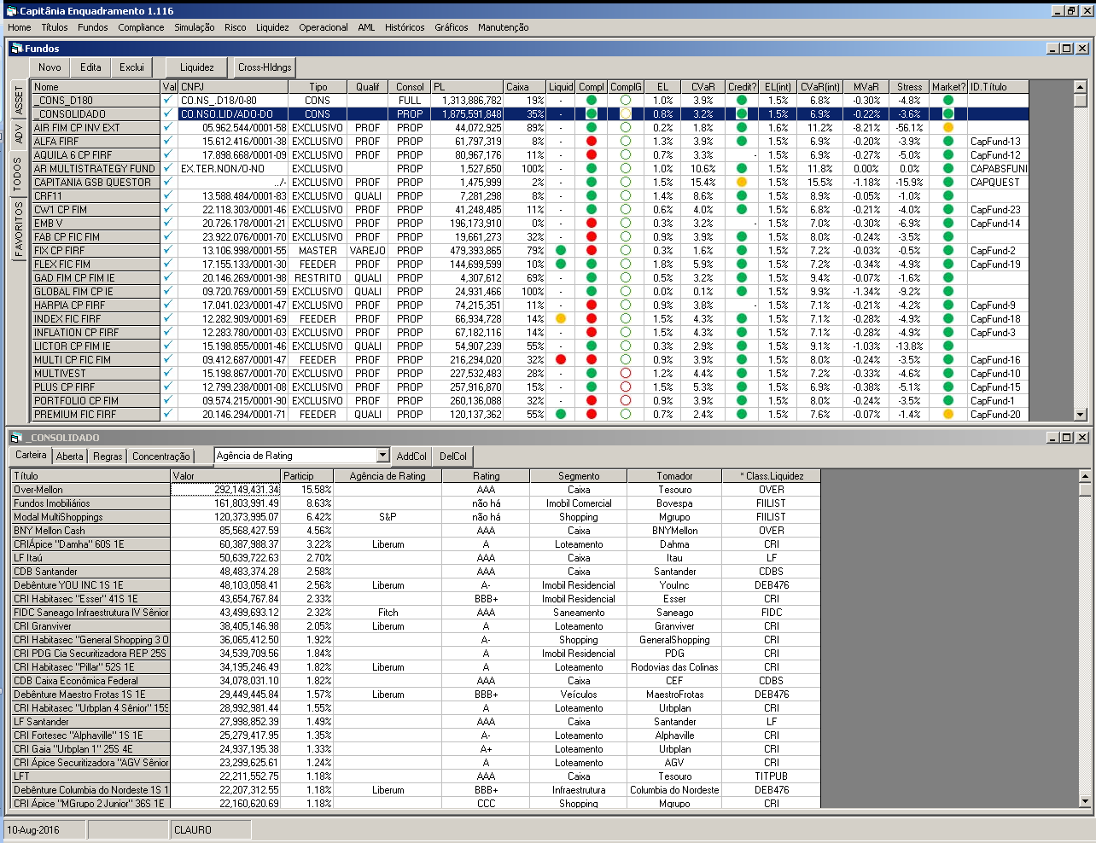

A Tela Inicial possui:

* O menu fixo
* Um rodapé que mostra a Data Base, o ‘status’ do sistema (ver X-Simulação), e o usuário ativo.

A Tela Principal é mostrada inicialmente com duas janelas contidas:

* Dashboard dos fundos
* Carteira do Fundo selecionado no Dashboard

Janelas de outras operações poderão estar contidas ou não na Tela Principal da aplicação SCR.

# FUNDOS E CARTEIRAS

## DASHBOARD DOS FUNDOS

Ao iniciar o SRC, o sistema lerá a base de dados, procurará a Data Base mais recente, processará todos os cálculos e abrirá nessa data mostrando a Tela Principal com o Dashboard e a Tela de Carteira.

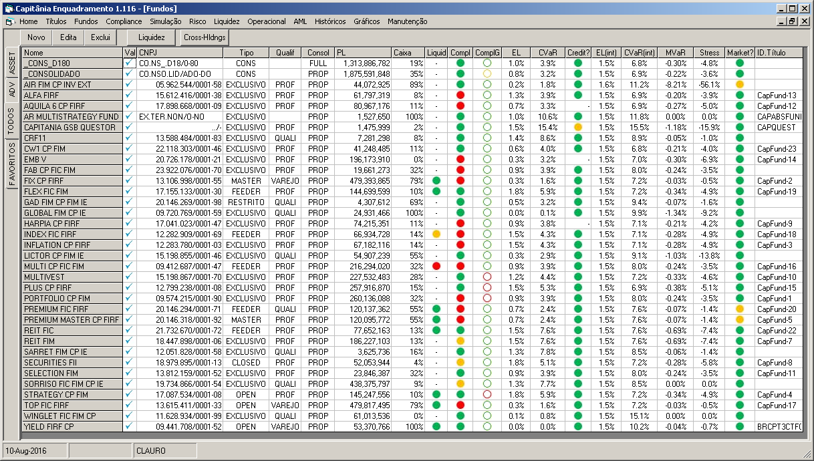

Caso o Dashboard seja fechado ou ocultado durante a operação do sistema, a opção de menu Fundos🡪Cadastro de Fundos ou a tecla F6 o fará reaparecer.

O Dashboard mostra as seguintes colunas:

* O nome do fundo;
* O flag se o fundo tem carteira válida para a Data Base (✓) ou não (×);
* O CNPJ do fundo;
* O tipo “EXCLUSIVO”, “MASTER”, “FEEDER”, “CLOSED” ou “OPEN”;
* O público-alvo “VAREJO”, “QUALI” ou “PROF”;
* O tipo de consolidação de fundos investidos, “FULL” ou “PROP”;
* O patrimônio líquido do fundo;
* O percentual da carteira investido em ativos “caixa”;
* O “semáforo” de enquadramento em liquidez;
* O “semáforo” de enquadramento em compliance;
* O “semáforo” de enquadramento das regras internas e limites gerenciais.
* A perda esperada em crédito;
* O Credit-Var;
* O “semáforo” de enquadramento no limite de risco de crédito;
* A perda esperada em crédito, segundo o rating interno;
* O Credit-Var segundo o rating interno;
* O VaR de risco de mercado;
* O Stress de risco de mercado;
* O “semáforo” de enquadramento no limite de risco de mercado;
* O identificador do fundo quando ele figura como título na carteira de fundo investidor.

O Dashboard tem os seguintes botões de comando:

* Novo: Cria um novo fundo
* Edita: Edita o fundo selecionado
* Exclui: Deleta o fundo selecionado
* Liquidez: mostra a Tela de Liquidez dos fundos
* Cross-Hldngs: mostra a Tela de investimentos cruzados entre os fundos (ver III-5).

Clicando duas vezes sobre uma linha, seleciona-se o fundo e a carteira do mesmo é mostrada na Tela de Carteira.

## TELA DE CARTEIRA

A Tela de Carteira mostra informações da carteira de um fundo. Escolhe-se o fundo clicando duas vezes sobre ele no Dashboard.

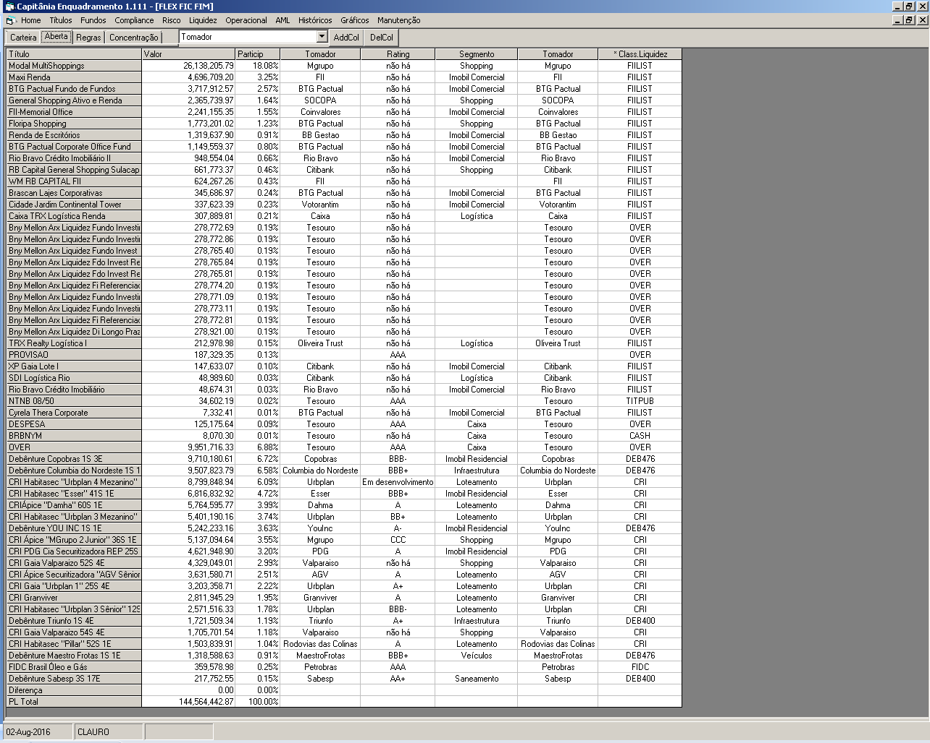

**❸**

**❷**

**❶**

A Tela de Carteira tem 3 áreas:

❶ A tabela principal,

onde são mostradas as informações.

❷ O controle das abas,

que determina o que será mostrado:

* Carteira: mostra a carteira do fundo, com o valor e a participação de cada posição e as propriedades dos títulos que a compõe. A 1ª coluna de propriedade (a 4ª coluna) é fixa, e as colunas da 5ª em diante são flexíveis e podem ser adicionadas ou removidas.
* Aberta: mesma informação da aba “Carteira”, mas sobre a carteira consolidada de todos os fundos investidos.
* Regras: o “semáforo” de cada regra de compliance e a respectiva concentração sob a regra.
* Concentração: a concentração, em valor e percentual, por qualquer propriedade escolhida pelo usuário.

❸ Controles de exibição de propriedade

O drop-down permite escolher uma propriedade que:

* Nas abas “Carteira” e “Aberta”, será listada na 4ª coluna.
* Na aba “Concentração”, será usada para enumerar os valores e calcular a concentração.
* Ao clicar “AddCol”, será adicionada a uma coluna nas abas “Carteira” e “Aberta”.

O botão “AddCol” adiciona uma coluna flexível na visualização de “Carteira” ou “Aberta”, com a propriedade selecionada no drop-down.

O botão “DelCol” remove a columa flexível na visualização de “Carteira” ou “Aberta”.

A seleção de colunas da tela é particular de cada usuário.

## CADASTRO DE FUNDOS

O usuário cria um novo fundo clicando no botão “Novo” do Dashboard.

O SRC pedirá o nome do fundo novo e permitirá a criação se o nome não for duplicado.

Após a criação bem-sucedida do fundo, o SRC abrirá o formulário de Edição do Fundo, mesma tela que se abre quando o usuário pede para Editar um fundo pré-existente.

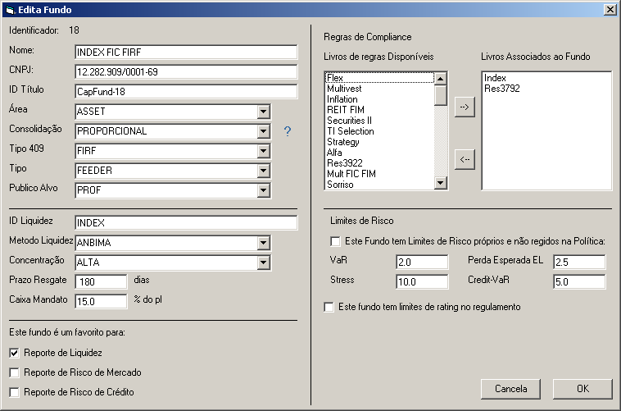

**❺**

**❹**

**❸**

**❷**

**❶**

O formulário de Edição do cadastro de Fundo possui 5 áeras:

❶ Dados Estáticos:

* Nome
* CNPJ
* ID Título: o identificador do Fundo no cadastro de títulos, no caso do fundo constar da carteira de outros fundos.
* Área: classificador da área de gestão
* Consolidação: rege como o fundo consolidará os fundos investidos. FULL ou PROPORCIONAL (ver )
* Tipo 409: Tipo do fundo perante a CVM
* Tipo: rege como o fundo é tratado na análise de liquidez. Ver Anexo 3 para Tipos de fundo.
* Público alvo: “VAREJO”, “QUALI” ou “PROF” conforme o público-alvo.

❷Dados de Liquidez:

* ID Liquidez: qual o identificador do fundo na planilha de resgates e transferências.
* Método de Liquidez: “CFLOW”, “ANBIMA” ou “ADTV” conforme o método de mensurar liquidez da carteira (ver Risco de Liquidez)
* Concentração: grau de concentração das cotas do fundo
* Prazo de resgate: prazo para cotização e pagamento dos resgates
* Caixa Mandato: percentual de caixa mínimo que a gestão deve manter, para fins de cálculo do caixa disponível (não é usado para enquadramento).

❸Dados de Favoritos:

Certos relatórios e telas listam apenas fundos “favoritos”. As 3 propriedades a seguir determinam se o fundo é:

* Favorito para o reporte de liquidez (“Cash Report”)
* Favorito para o reporte de Risco de Mercado
* Favorito para o reporte de Risco de Crédito.

❹Regras de Compliance:

No quadro à esquerda estão todos os livros de regra disponíveis. O usuário seleciona os livros que o fundo deve obedecer movendo-os para o quadro à direita.

❺Limites de Risco:

A situação padrão é se nenhuma das duas ‘boxes’ for marcada: o fundo terá limites de risco de mercado e de risco de crédito segundo o seu tipo e público alvo, conforme a política configurada no sistema.

Se a box “Este fundo tem Limites de Risco próprios...” for marcada, o usuário deve preencher os campos abaixo dela com os limites específicos do fundo.

Se a box “Este fundo tem limites de rating no regulamento” for marcada, o fundo está dispensado de se enquadrar em limites de risco de crédito.

## IMPORTAÇÃO DE CARTEIRAS

Os dados das posições em carteira são sempre adquiridos via importação. Não existe possibilidade de boletagem.

A importação lê arquivos externos, os interpreta e grava os dados na base do SRC para uso posterior.

A importação pode ocorrer em três momentos:

* Automaticamente na inicialização do SRC, pré-processamento, se o usuário for um “Importador”.
* Se o usuário acionar a opção “re-importar TXT” ou “re-importar XML” do menu “Home”
* Se o usuário requerer a mudança de data do SRC (ver ) e não existir carteira para a data pedida, o SRC perguntará se deseja tentar importar. Se a importação for bem sucedida, ele troca a data; senão, cancela a troca.

Há dois ‘layouts’ de importação de carteiras:

* TXT: é lido um arquivo .txt no formato de três colunas: fundo – ativo – valor
* XML ANBIMA: são lidos um ou mais arquivos .xml formato ANBIMA, sejam de carteira ou de lote (várias carteiras no mesmo arquivo).

As diferença entre os ‘layouts’ de importação são as seguintes:

Importação XML ANBIMA

É o padrão do SRC. Toda importação durante a inicialização é feita no padrão XML.

A importação de uma carteira XML sobrescreve a importação anterior da mesma carteira na mesma data, mas não afeta outras carteiras que porventura já existam para a mesma data.

Vários arquivos XML podem ser importados para a mesma data: as carteiras existentes em mais de um arquivo serão sobrescritas e as novas serão adicionadas. O SRC importará todos os arquivos XML que forem colocados sob a pasta padrão segundo esse critério.

Se a importação XML detectar uma posição sobre um ativo não cadastrado, ela gerará um cadastro automático e provisório do novo ativo, aproveitando o máximo de informações que existirem no XML ANBIMA (ver ).

Importação TXT

A importação TXT não é o padrão do SRC. Ela só pode ser acionada pelo usuário, na opção “re-importar TXT” ou na escolha de “Tentar Importar TXT” quando o sistema notifica falta de carteira para uma nova data.

A importação de uma carteira TXT apaga os dados anteriores das carteiras para a mesma data. Apenas um arquivo TXT pode ser importado para cada data.

Os arquivos .txt ou .xml têm que estar colocados em certas pastas antes da importação. Os endereços das pastas são definidos na configuração do SRC.

## INVESTIMENTOS CRUZADOS

O SRC permite representar fundos que investem em outros fundos cadastrados no sistema.

Caso um fundo invista em um ou mais outros fundos cadastrados, será possível abrir a carteira do fundo investidor, consolidando a carteira dos fundos investidos para fins de apresentação, concentração, risco e enquadramento.

Para que o SRC reconheça que um título em carteira é um investimento em outro fundo, é preciso que:

* No cadastro de títulos, o título seja marcado como sendo um fundo (ver ); e
* No cadastro de fundos, o campo “ID Título” seja preenchido com o seu identificador no cadastro de títulos.

Os investimentos cruzados podem ser visualizados em Menu de Fundos🡪Cross-Hldngs.

* Os fundos investidores estão nas linhas.
* Os fundos investidos estão nas colunas.

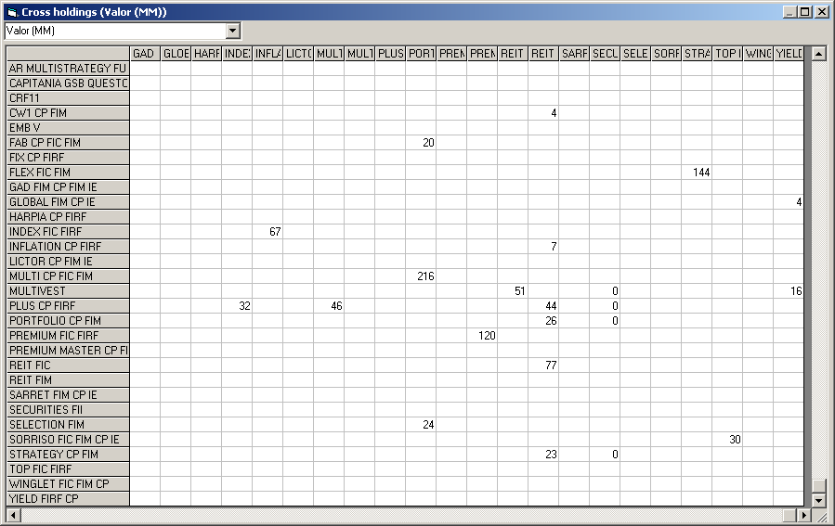

O drop-down superior determina se o número apresentado é:

* O valor em milhões de R$ do investimento cruzado
* O percentual do PL do fundo investidor
* O percentual do PL do fundo investido

## CONSOLIDAÇÃO DE CARTEIRAS

Havendo fundos que investem em outros fundos cadastrados, o SRC poderá abrir a carteira do fundo investido e consolidá-la na carteira do fundo investidor.

O uso de carteiras consolidadas é regido pelo seguinte:

* A exibição da carteira será feita tanto na forma “fechada” como da forma “consolidada”, nas respectivas abas da Tela de Carteira (ver III-2);
* Os riscos de mercado e de crédito serão sempre mensurados sobre a carteira “consolidada”;
* As regras de compliance permitem ao usuário optar se o alvo de cada regra é a carteira “fechada” ou a “consolidada”.

O método de consolidação é controlado pelo campo “Consolidação” do cadastro de fundos e pode ser:

* Proporcional: cada título investido é pro-rateado na proporção do fundo investidor no PL do investido.
* Full: 100% das posições investidas são somadas ao consolidado.

A consolidação Fulll só deve ser usada para representar coleções de fundos, pois não tem fundamento de investimento.

# CADASTRO DE TÍTULOS

## MANUTENÇÃO DO CADASTRO

O SRC se baseia em um cadastro de títulos que deve ser mantido pelo usuário.

Todos os títulos em carteira têm que estar cadastrados. Exemplos de títulos são: debêntures, ações, CDBs, quotas de fundos, futuros, etc.

Para o correto funcionamento do sistema, os dados cadastrados têm que estar completos, corretos e atualizados.

Os dados cadastrais dos títulos não são importados automaticamente de fontes externas, a não ser no caso especial de cadastramento automático durante a importação de carteira (ver ), que não substitui a validação ou retificação do cadastro pelo usuário.

O cadastro de cada título contém dados de três naturezas:

* Propriedades Financeiras: dados padronizados que identificam o título e determinam o resultado de cálculos financeiros como rentabilidade, prazo, ‘duration’, risco de mercado, etc. Exemplo: identificador, ISIN, data de vencimento, indexador, etc,
* Propriedades Descritivas: dados não padronizados que descrevem as características do título para fins de concentração e enquadramento de carteira. Ex: rating, agência de rating, emissor, setor, valor da emissão, etc.

Por serem ‘não padronizadas’, as propriedades descritivas são definidas pelo usuário, que pode criar propriedades novas que sejam necessárias para novas regras de compliance.

* - Dados de Fluxo de Caixa: cronograma de pagamento de juros e amortização de principal.

## VISUALIZAÇÃO DO CADASTRO

Teclando F5 ou escolhendo Menu Principal🡪 Títulos🡪Cadastro de Títulos exibe o Cadastro de Títulos.

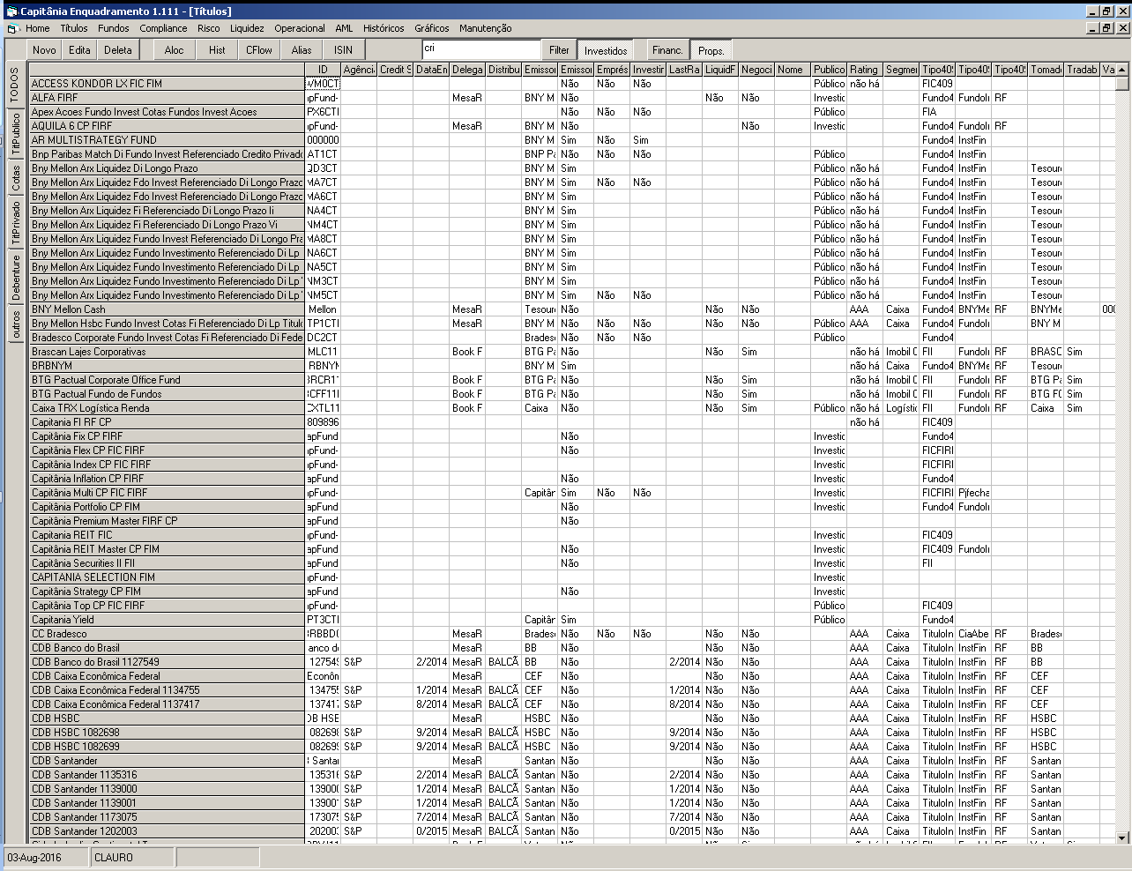

**❺**

**❹**

**❸**

**❷**

**❶**

A tela de Cadastro de Títulos possui 5 áreas:

❶ Tabela principal

Onde os títulos estão dispostos em linhas e as propriedades em colunas

❷ Filtro de tipo

Com o qual se pode filtrar o “tipo” de título que será listado.

❸ Menu de Títulos

Com as seguintes opções:

* Novo: Criar um novo título;
* Edita: Modificar o título selecionado;
* Deleta: Excluir o título, o que só será realizado se o título não pertencer a nenhuma carteira;
* Aloc: mostra a alocação do título selecionado pelos fundos;
* Hist: mostra o histórico de evolução das propriedades do título;
* Cflow: mostra a janela de fluxo de caixa do título, na qual é possível visualizar e importar o fluxo de caixa (ver );
* Alias: permite incluir um alias (identificador alternativo) para o título (ver );
* ISIN: busca o ISIN do título na base de ISIN e mostra suas características (ver).

❹ Filtros de texto e de títulos investidos.

Caso o Filtro de texto seja acionado, apenas títulos que tiverem o texto no nome serão mostrados.

Caso o Filtro de Investidos seja acionado, apenas títulos existentes nas carteiras atuais serão mostrados.

❺ Botões de colunas.

Se “Financ” estiver pressionado, são mostradas as colunas de propriedades financeiras.

Se “Props” estiver pressionado, são mostradas as colunas de propriedades descritivas.

## IDENTIFICAÇÃO DO TÍTULO

Todo título tem um identificador primário único.

Devido às diferentes formas de identificação nas diferentes fontes de carteira (BNY, XML ANBIMA, etc), o SRC trabalha com quatro propriedades que auxiliam a identificação de um título durante a importação de carteira:

* Identificador Primário
* Código ISIN
* Código CETIP
* CNPJ do Fundo

Importações de carteira .txt procurarão o título pelo Identificador Primário.

Importações de carteira .xml ANBIMA procurarão o título primeiro por ISIN, depois por código CETIP e, se for um fundo, pelo CNPJ do Fundo.

O nome de um título não é um identificador e pode ser alterado livremente sem comprometer o funcionamento do SRC. O identificador primário não pode ser alterado nunca. As outras 3 propriedades que são identificadores auxiliares durante a importação podem ser alteradas, mas com consequências para a integridade dos dados. O SRC não permitirá duplicidade dessas propriedades.

O SRC suporta ‘alias’ de títulos, ou seja, que um mesmo título tenha mais de um identificador (a recíproca não é verdadeira: um mesmo identificador não pode ser dado para dois títulos diferentes). O usuário deve manter a lista de alias com o de-para das identificações alternativas (ver IV-11).

## CADASTRAMENTO AUTOMÁTICO

Quando a importação de carteira encontra um título presente na carteira mas não cadastrado, ela efetua automaticamente um cadastro provisório.

Dependendo da fonte da importação (.txt ou .xml ANBIMA), o cadastro provisório poderá preencher mais, ou menos, propriedades financeiras do título.

* Uma importação de .txt preencherá apenas o identificador e o nome do título.
* Uma importação de .xml ANBIMA poderá preencherá identificador, nome, data de vencimento, tipo do ativo, indexador e taxa.

O nome de um título cadastrado automaticamente é “Unknown(xxx)” onde “xxx” é o identificador do título.

O cadastramento automático não preenche propriedades descritivas.

Todo cadastramento automático deve ser validado / complementado / retificado pelo usuário. O SRC marca os registros de títulos com o ‘Status’ AUTO-1, AUTO-2 ou LIBERADO conforme o cadastramento tenha sido automático de .txt, automático de .xml, ou tenha sido complementado pelo usuário.

## PROPRIEDADES FINANCEIRAS

As propriedades financeiras:

* São padronizadas e pré-programadas no sistema;
* São usadas para cálculo financeiro e de risco;
* Não são usadas para regras de enquadramento ou análise de concentração (com exceção de: nome, classe de liquidez, classe de rentabilidade e indexador)

As propriedades financeiras são:

* Identificador;
* ISIN;
* Código CETIP;
* Nome;
* Classe de Liquidez: para procedimento de Liquidez ANBIMA. Ver anexo I para a lista;
* Classe de “Schedule”: determina o padrão de fluxo de caixa, se este não for informado. Ver anexo II para a lista;
* Data de Emissão;
* Data de Vencimento;
* Cupom;
* Convenção de taxa;
* Indexador;
* Tipo XML ANBIMA;
* Se o título é um fundo cadastrado (ver III-5).

## PROPRIEDADES DESCRITIVAS

As propriedades descritivas :

* Não são padronizadas. São criadas livremente pelo usuário.
* Podem participar de regras de enquadramento e análise de concentração

O usuário pode criar quantas propriedades descritivas quantas quiser. Pode alterar as propriedades e pode excluir as propriedades que não estejam participando de regras.

Cada propriedade descritiva pode ser de dois tipos:

* Livre: pode ser preenchida com qualquer valor (texto). Por exemplo: data de emissão.

Apesar de poder ser preenchida com qualquer texto, se a propriedade for uma data ou um número que forem utilizados em regras ou cálculos, deverá estar em um formato específico:

Datas devem ser preenchidas no padrão dd-mmm-yyyy, com o mês “mmm” em inglês.

Números devem ser preenchidos no padrão numérico de ponto decimal, sem vírgula separadora.

* Elencada: só pode ser preenchida com um dos valores permitidos. Por exemplo: “Liquidação Física” pode ter os valores “Sim” ou “Não”. O usuário determina os valores permitidos na definição da propriedade.

## CRIANDO PROPRIEDADES DESCRITIVAS

Clicando Menu Principal 🡪Títulos🡪 Propriedades, aparece a Tela de Propriedades.

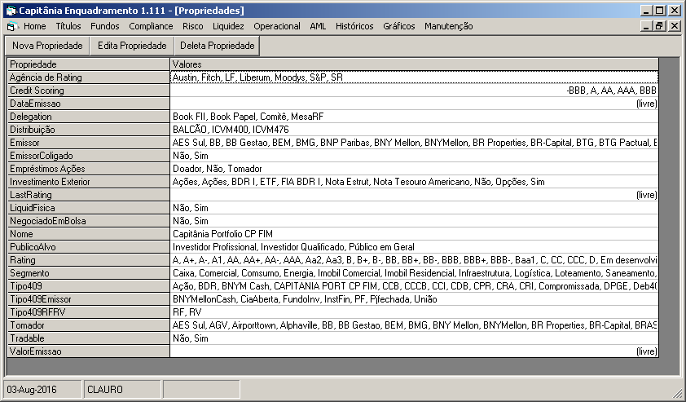

Com ela é possível criar, editar ou excluir propriedades descritivas.

Criando ou alterando uma propriedade descritiva, surge o Formulário de Edição de Propriedade:

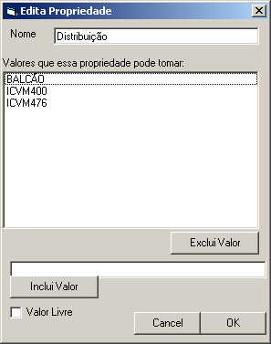

Para criar ou alterar uma propriedade descritiva:

Se o box Valor Livre estiver marcado, a propriedade será “Livre”.

Se o box Valor Livre estiver desmarcado, a propriedade será “Elencada” e o usuário deverá listar os valores que ela poderá receber, preenchendo o campo inferior e Incluindo o valor, ou Excluindo da lista.

## CRIANDO UM TÍTULO

Um novo título pode ser criado:

* Pelo usuário, no Menu de Títulos🡪Novo
* Pelo SRC, automatica e provisoriamente, durante uma importação de carteira.

Em qualquer caso, o título recém-criado recebe um Status que o identifica como provisório. Ao ratificar todos os dados do cadastro do título, o usuário deve proceder a sua liberação, da forma que será mostrada a seguir. O Anexo IV tem uma lista dos Status possíveis.

O Status é um dado apenas informativo. Ele não afeta a forma como o título é tratado pelo SRC. Mas se o SRC rodar com títulos provisórios e não ratificados, os resultados poderão ser incorretos ou imprecisos.

Se a criação é comandada pelo usuário em Menu de Títulos 🡪 Novo, o sistema pede o código identificador do novo título. Se o identificador passar no teste de não-duplicidade, o título é criado e o sistema mostra o Formulário de Edição do Título.

Evitando a Duplicidade do Identificador

O identificador de um título deve ser único. Não pode haver dois títulos com o mesmo identificador.

Evitar a duplicidade no SRC envolve também evitar a duplicidade de dados que possam vir a ser usados como identificadores durante as importações de carteira, assim como evitar a duplicidade para com os identificadores alternativos (alias).

Por isso, o SRC emprega testes para evitar a duplicidade.

* Durante a criação comandada pelo usuário, serão rejeitados como duplicados códigos que já existirem como identificadores, alias ou ISIN no cadastro.
* Durante o cadastro automático provisório, o identificador de um título novo receberá automaticamente os sufixos -01, -02, etc, para se diferenciar de outros que já existam.

O teste contra duplicidade testa todos os títulos no cadastro, inclusive os que não pertencem às carteiras.

## EDITANDO UM TÍTULO

O Formulário de Edição do Título é mostrado:

Ao se escolher Menu Títulos🡪Novo e introduzir um identificador válido para o título;

Ao se escolher Menu Títulos🡪Edita;

Ao se clicar duas vezes sobre a linha do título na Tela de Títulos;

Ao se clicar duas vezes sobre a linha do título na Tela de Carteira.

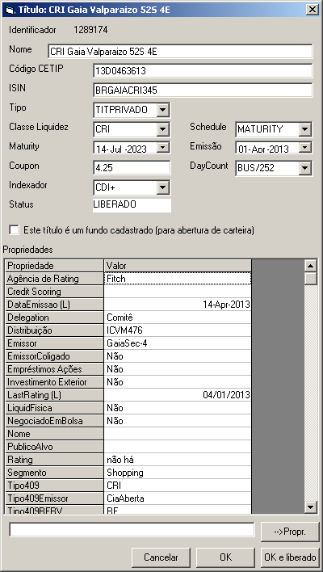

**❸**

**❷**

**❶**

O Formulário de Edição de Título possui 3 áreas:

❶ Campos de propriedades financeiras:

* Identificador: é o Identificador Primário e não pode ser alterado;
* Nome: é o nome do título;
* Código CETIP: código CETIP;
* ISIN: código ISIN;
* Tipo: é um dos tipos do padrão XML ANBIMA. Esse campo é preenchido no cadastramento automático de uma importação ANBIMA;
* Classe de Liquidez: é uma das classes de liquidez da Metodologia ANBIMA de Liquidez para fundos de crédito privado e será usada no cálculo de liquidez sob essa metodologia. Ver Anexo I para a lista;
* Schedule: é a descrição aproximada do cronograma de pagamento de juros e principal, que será utilizado se o fluxo de caixa não for informado. Ver Anexo II para a lista;
* Maturity: data de vencimento;
* Emissão: data de emissão;
* Cupom: taxa de juros contratual;
* DayCount: convenção da taxa de juros: “ACT/ACT”, “ACT/360”, “30/360” ou “BUS/252”;
* Indexador: indexador do título, para cálculos de risco de mercado. Pode ser CDI+, %CDI, IPCA+, IGPM+, IGPDI+, SELIC, FIXED (pré-fixado) ou DOLAR;
* Status: é o status do registro e não pode ser alterado;
* Se o título representa um investimento em quotas de um fundo cadastrado no SRC. Caso este checkbox seja marcado, o SRC procurará o fundo que o título representa para fins de consolidação de carteira (ver III-5).

❷ Lista de propriedades descritivas

Em cada linha:

* Se a propriedade for Elencada, teclar espaço alternará o seu valor.
* Se a propriedade for Livre, será mostrado “(L)” após o seu nome. O usuário a preenche escrevendo no campo inferior e clicando em “🡪Prop”

❸ Os botões de acionamento:

* Cancelar: Cancela a edição
* OK: Mantém a edição, mas não libera o título, que fica com o status “Editado”
* OK e liberado: Mantém a edição e marca o título como “Liberado”.

Obs: “Cancelar” cancela a edição do título, mas não a sua criação. O registro criado continuará existindo até ser utilizado ou excluído.

## FLUXO DE CAIXA

O fluxo de caixa dos títulos é usado para cálculos de liquidez e de risco de mercado.

Para visualizar o fluxo de caixa de um título selecionado, clica-se o botão “Cflow” no Cadastro de Títulos. Aparecerá o Formulário de Fluxo de Caixa.

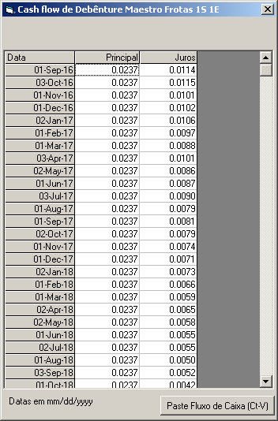

* A coluna “Principal” contém as projeções de pagamento de principal em cada data para cada R$ 1 investido no título na Data Base.
* A coluna “Juros” contém a estimativa de pagamento de juros em cada data para cada R$ 1 investidos na Data Base.

Fluxo de Caixa Indicativo

A coluna “CashFlow” do Cadastro de Títulos (visível apenas no conjunto de propriedades Financeiras) assinala se o título possui um registro de fluxo de caixa informado pelo usuário.

O usuário pode introduzir o fluxo de caixa do título com uma operação de “copy-paste” de uma fonte externa.

Caso o usuário nunca tenha especificado o fluxo de caixa do título, este será gerado provisoriamente pelo SRC com base na propriedade “Schedule” do cadastro. O fluxo assim gerado é indicativo e assinalado com um alerta no Formulário de Fluxo de Caixa.

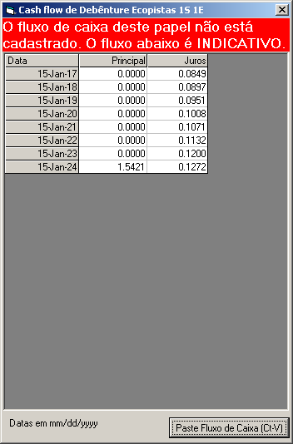

Introdução do Fluxo de Caixa

O fluxo de caixa de um título é introduzido pelo usuário no SRC com Ct-C a partir de uma planilha ou outro documento Office, e Ct-V no Formulário de Fluxo de Caixa. Clicar o botão “Paste Fluxo de Caixa (Ct-V)” tem o mesmo efeito que pressionar Ct-V.

A área a ser importada deve possuir 3 colunas. A 1ª coluna deve conter uma data, a 2ª coluna deve conter um percentual de amortização, e a 3ª coluna deve ser vazia.

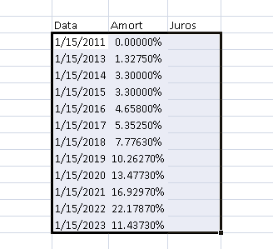

Há duas maneiras de informar a coluna de “amortização”:

* Se a soma dos percentuais de amortização for superior a 100%, o SRC considerará que são percentuais sobre o valor não amortizado imediatamente anterior.
* Se a soma dos percentuais de amortização for 100%, o SRC considerará que são percentuais sobre o valor inicial.

Após dado Ct-V, o SRC lerá o fluxo copiado e tentará interpretá-lo. Podem acontecer 2 resultados:

* O SRC não consegue interpretar o formato copiado ou detecta inconsistência no cronograma de amortização e dá uma mensagem de erro.
* O SRC consegue interpretar o formato copiado e apresenta a sua versão do fluxo a ser importado, mudando o botão de acionamento do Formulário de “Paste” para “Importa Fluxo de Caixa”.

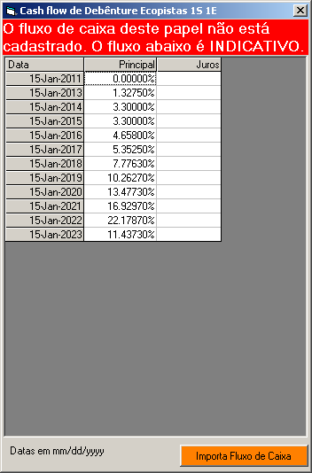

Ao clicar em “Importa Fluxo de Caixa”, o usuário comanda que o fluxo seja importado no SRC e a partir desse momento passará a estar associado ao título.

Independente de como as amortizações foram especificadas durante o ‘copy-paste’, o SRC sempre exibe o pagamento de amortização em relação ao principal em aberto na Data Base. Caso o título seja indexado a algum índice de inflação, o pagamento é majorado pela inflação esperada desde a Data Base até a data de pagamento do fluxo.

Os juros são calculados pelo SRC com base no cupom informado e nas taxas informadas de CDI e inflação.

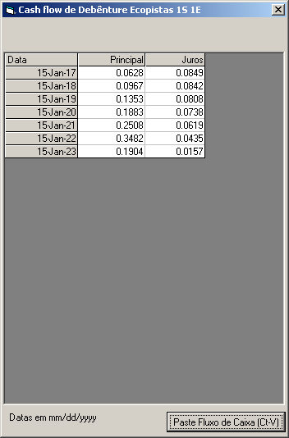

## ALIAS

Um mesmo título pode ter mais de um identificador.

Um identificador alternativo do título é um “alias”

O “alias” é útil para compatibilizar dados provenientes de várias fontes. Por exemplo: títulos identificados pelo código do administrador em uma importação TXT com títulos identificados pelo ISIN em uma importação XML ANBIMA.

O “alias” também permite que registros que se referem ao mesmo título, mas sejam diferenciados pelo identificador, sejam unificados. Por exemplo, quando ocorrem trocas de ISIN, por causa da listagem do emissor ou outros eventos.

A recíproca não é verdadeira: dois títulos não podem ter o mesmo identificador (não pode haver identificadores duplicados). O sistema impedirá que se criem identificadores que já existem no cadastro de títulos ou na lista de alias, e impedirá que o usuário altere o ISIN de um título para um número que já exista no cadastro.

A lista de alias somente para consulta é acessada em Menu Principal🡪Títulos🡪Lista de Alias.

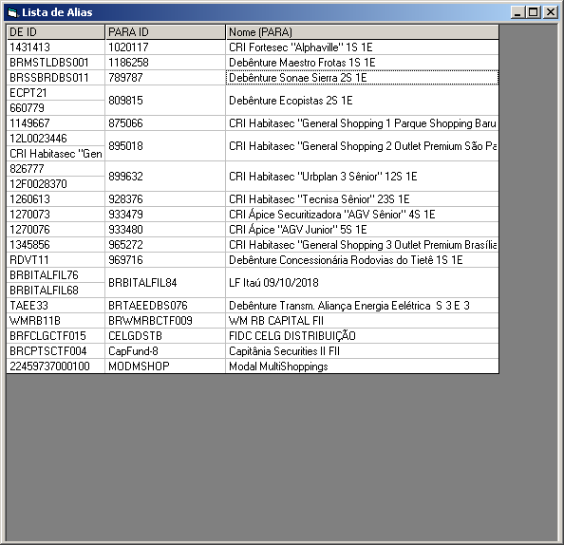

A criação de um alias é feita no botão “ALIAS” da Tela de Títulos

# COMPLIANCE DE CARTEIRA

## GERAL

A função de Compliance de carteira permite cadastrar e monitorar regras de limites de concentração para os fundos.

A proibição de certos tipos de investimento é tratada como um “limite zero” de concentração.

Esta função não trata regras que não sejam de concentração, como por exemplo a proibição de day-trade ou regras de túnel de preço. Essas regras podem ser tratadas sob outras funções do SRC, como a de AML.

A violação de um limite aciona um “sinal vermelho” no Dashboard e um reporte de “BREACH” nos relatórios.

O SRC permite cadastrar um “soft limit” ou nível de “warning” para cada regra. A ultrapassagem do “soft limit” sem violar o limite gera um “sinal amarelo” no Dashboard e um report de “WARN” nos relatórios.

O usuário tem que:

* Definir e manter atualizadas as propriedades dos títulos que serão usadas pelas regras (ver );
* definir as regras;
* organizar as regras em “Livros”;
* atribuir os Livros aos fundos;
* monitorar o resultado das regras.

## REGRAS DE COMPLIANCE

Cada regra pode ser de um dos três “Níveis”:

* Controle: regras mandatórias do regulamento ou das normas;
* Limite Interno: limites internos documentados que devem ser observados;
* Gerencial: limites internos gerenciais, indicativos, não mandatórios.

Os reportes de compliance são separados por nível.

As regras são criadas sobre propriedades dos títulos que compõem a carteira. Por exemplo, a regra:

“máximo de 10% por emissor instituição financeira”

Usa duas propriedades: (i) o nome do emissor, que permitirá identificar cada um e (ii) o tipo do emissor (instituição financeira), que definirá quais títulos serão testado. O SRC deverá primeiro selecionar todos os emissores tipo “instituição financeira” e depois verificar entre eles se o percentual total de cada um dos emissores distintos ultrapassa os 10% do patrimônio líquido. A maneira de informar ao SRC que o fluxo deve ser esse será mostrada em .

Só podem participar das regras:

* Propriedades descritivas (ver IV-6)
* As propriedades financeiras nome, class de liquidez, classe de rentabilidade e indexador.

## VISUALIZANDO AS REGRAS

Selecionando Compliance🡪Regras no Menu Principal, mostra-se a tela de Regras.

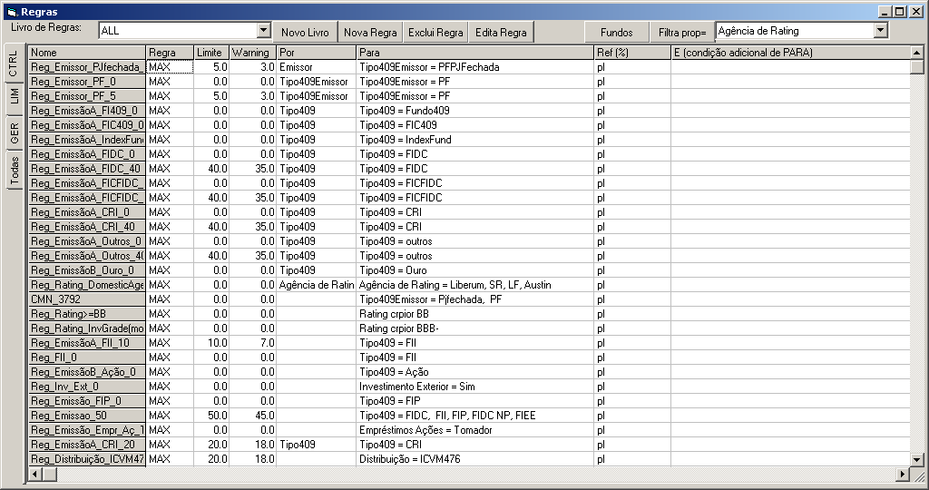

**❺**

**❹**

**❸**

**❷**

**❶**

A Tela de Regras tem 5 áreas:

❶ Tabela principal

Mostra as regras e informações sobre elas. As colunas são:

* Nome da regra;
* Tipo de limite (MAX ou MIN);
* Limite;
* Nível de “Warning”;
* Propriedade “POR” (ver V-4);
* Condição “PARA” (ver V-4);
* Patrimônio de referência para cáculo de concentração (“pl” ou “emissão”);
* Condição adicional “PARA” (ver V-4);
* Aberta: se a regra é testada sobre a carteira aberta (consolidada) ou não;
* Movimento: se a regra é uma regra exclusivamente de movimentação (ver V-7).

❷ Controle das abas

Filtra qual nível de regra será mostrado

❸ Filtro de Livro:

Filtra apenas as regras de um dado Livro de Regras

❹ Menu de Regras

Permite incluir, excluir ou alterar regra, e criar novo Livro de Regras.

❺ Botões auxiliares

* Fundos: mostra todos os fundos que usam a regra selecionada
* Filtra prop: se pressionado, filtra apenas as regras que usem a propriedade informada.

## ESCREVENDO REGRAS

Escolhendo “Nova Regra” no Menu de Regras fará com que o sistema pergunte o nome da nova regra a ser criada. Se o nome informado não for duplicado, o SRC cria a regra e a seguir mostra o Formulário de Edição da Regra.

O mesmo formulário de Edição de Regra é mostrada se o usuário escolher “Edita Regra” a partir de uma regra selecionada na lista.

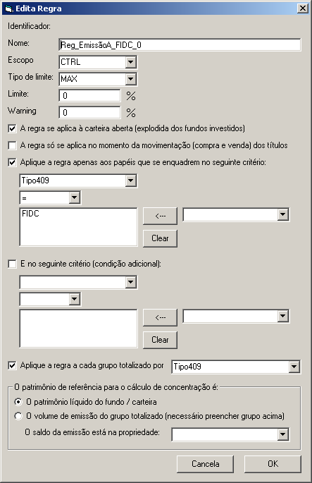

**❹**

**❸**

**❶**

**❷**

O formulário de Edição de Regra possui 4 áreas:

❶ Área de Identificação

* Nome: nome da regra
* Escopo: “CTRL”, “LIM” ou “GER” conforme o nível de compliance exigido
* Tipo de Limite: “MAX” ou “MIN”
* Limite: nível percentual do limite
* Warning: nível percentual do “warning”
* Box “carteira aberta”: se marcado, a regra será aplicada à carteira aberta, consolidada, do fundo. Caso desmarcado, a regra será aplicada à carteira imediatamente investida pelo fundo.
* Box “movimentação”: se marcado, a regra será aplicada apenas à movimentação dos fundos, gerando um BREACH quando houver uma violação em uma simulação de transação (ver) e gerando um “warning” caso haja violação no estoque.

Para que o alerta de “warning” funcione, seu percentual deve ser inferior ao Limite quando este for “máximo” e superior ao Limite quando este for “mínimo”.

Para proibir um investimento, seleciona-se “Limite Máximo” e “0%” no limite.

❷ Área de “PARA”

Essa área define a condição “PARA”.

Se o primeiro Box for marcado (“Aplique a regra apenas...”) a condição “PARA” será exigida e a regra será testada apenas para o conjunto de títulos que se enquadrarem no critério.

Se o primeiro Box não for marcado, a regra será testada para todos os títulos da carteira.

O critério possui uma ou duas condições. Se o 1º e o 2º box (“e no seguinte critério”) forem marcados, será exigido que o título obedeça a ambas as condições para ser abarcado pela regra. Caso o 2º box não seja marcado, será exigido que o título obedeça apenas à primeira condição.

Cada condição é composta de

* Propriedade (a propriedade do título que será testada para verificar sua inclusão)
* Comparador (qual será o teste de inclusão)
* Constante (com o quê a propriedade será comparada)

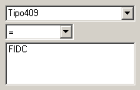

Propriedade é qualquer propriedade descritiva, ou nome, classe de liquidez, classe de rentabilidade ou indexador.

O comparador pode ser:

* “=”: igual à constante
* “>”: maior que a constante
* “<”: menor que a constante
* “<>”: diferente da constante
* crPior: significa “pior rating de crédito” que o da constante
* crMelhor: significa “melhor rating de crédito” que o da constante
* <DaysAgo: significa “(o valor da propriedade) está a menos que x dias atrás”, onde x é a constante
* >DaysAgo: significa “(o valor da propriedade) está a mais que x dias atrás”, onde x é a constante

Notas sobre os comparadores

Os comparadores “=”, “<>”, “>” e “<” comparam textos e não números.

Todos os testes são sensíveis à caixa alta/baixa da propriedade e da constante.

Os comparadores crPior e crMelhor devem ser usados quando a propriedade contém um rating de crédito (“AAA”, “BB+”, etc) e funcionam para ratings padrão S&P ou Moodys.

Qualquer rating fora dos padrões S&P ou Moodys é considerado um rating pior possível. Por exemplo, se uma propriedade de rating for “não existente”, ela será considerada pior que “C”.

Os comparadores <DaysAgo e >DaysAgo devem ser usados quando a propriedade contém uma data, sempre dada no formato em inglês dd-mmm-yyyy.

A constante é um texto com o qual a propriedade será comparada.

Ela pode ser um único valor ou uma lista de valores separados por vírgulas.

* No caso de uma comparação “=” a uma lista de valores, o teste será positivo quando a propriedade for igual a qualquer um dos valores da lista.
* No caso de uma comparação “<>” de uma lista de valores, o teste será positivo quando a propriedade for diferente de todos os valores da lista.
* No caso de comparadores outros que não “=” e “<>”, a lista não faz sentido e não será considerada como tal.

O quadro à direita do campo de constante auxilia no seu preenchimento, permitindo entrar com os valores da propriedade descritiva.

❸ Área de “POR”

Se o box “POR” for acionado, o SRC classificará os títulos elegíveis pela propriedade “POR” e aplicará a regra à classe que contiver o maior patrimônio (se o limite for “MAX”) ou o menor patrimônio (se o limite for “MIN”).

❹ Área de “Patrimônio de Referência”

Determina se o patrimônio sobre o qual é computado o percentual de investimento é o da carteira ou o de uma fonte externa. Por exemplo: uma regra que limita a participação do fundo a 25% da emissão.

Para que o PL de referência seja o da fonte externa (2ª opção):

* a cláusula “POR” deve ser acionada de modo que o SRC agrupe os títulos pelo critério “POR”. Se o agrupador for a propriedade “NOME”, o sistema comparará o valor investido em cada título com o PL de referência do próprio título; e
* o usuário deve selecionar a propriedade que contém o PL de referência do título em “O saldo de emissão está na propriedade....”. Ou seja, deve existir uma propriedade descritiva contendo o saldo de emissão de cada título, em formato numérico, para que a regra funcione.

## COMBINANDO CLÁUSULAS “PARA” E “POR”

As cláusulas “PARA” e “POR” são independentes.

Uma regra sem cláusula “PARA” nem “POR” será aplicada à soma de todos os títulos da carteira e seu resultado será sempre de 100% do patrimônio líquido sob a regra.

Uma regra com “PARA” e sem “POR” será aplicada à soma dos títulos que cumprem o critério “PARA”.

Uma regra sem “PARA” e com “POR” será aplicada a todos os títulos da carteira, mas classificados pela propriedade “POR” de modo que só a classe de maior concentração (se o limite for MAX) ou a classe de menor concentração (se o limite for MIN) integrará o P.L. sob a regra e será comparada com o limite.

Uma regra com “PARA” e com “POR” será aplicada ao conjunto dos títulos que cumprem o critério “PARA”, classificados pela propriedade “POR”. O SRC primeiramente separa toda a sub-carteira que cumpre o “PARA” e depois classifica pelo “POR”.

## EXEMPLOS DE REGRAS

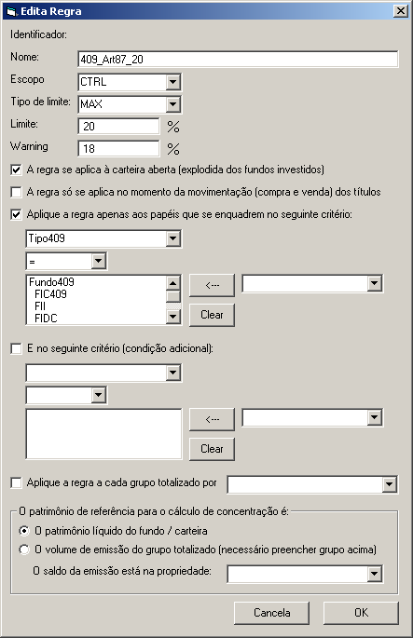EXEMPLO A

Esta regra limita o total de títulos que têm a propriedade “Tipo409” igual a Fundo409 ou FIC409 ou FII ou FIDC a 20% do PL, com “warning” a 18%.

EXEMPLO B

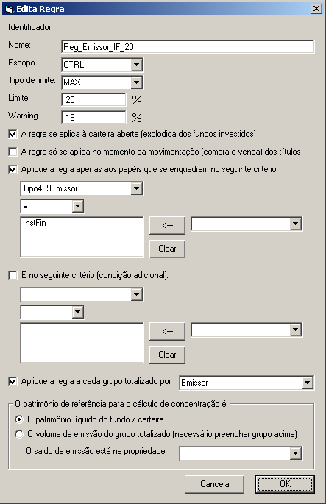

Esta regra limita a 20% (com warning a 18%) a concentração por Emissor para todos os títulos que tiverem “Tipo409Emissor” igual a “InstFin”.

É usada para limitar a 20% do PL a concentração em cada emissor que seja instituição financeira.

EXEMPLO C

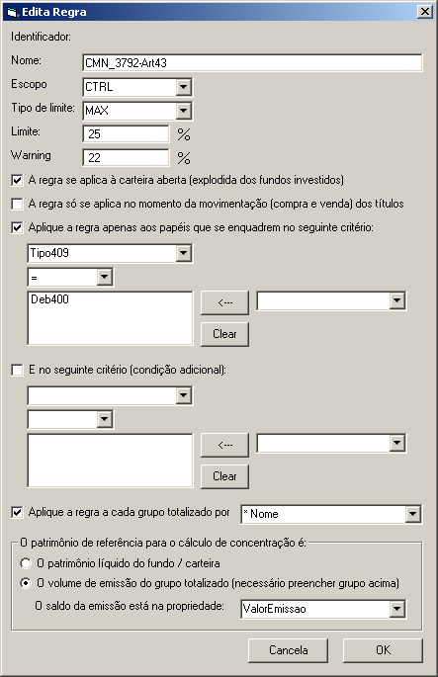

Esta regra limita o investimento em cada título de “Tipo409” igual a “Deb400” a 25% do “ValorEmissao”.

É usada para limitar a concentração a 25% do valor da emissão no caso de debêntures ICVM400. Note que:

* O box “POR” foi acionado, para o SRC percorrer cada título. Sem isso, a regra não faria sentido.
* O 2º box da área de “patrimônio de referência” foi acionado, e no dropdown a propriedade foi escolhida “ValorEmissao”.

EXEMPLO D

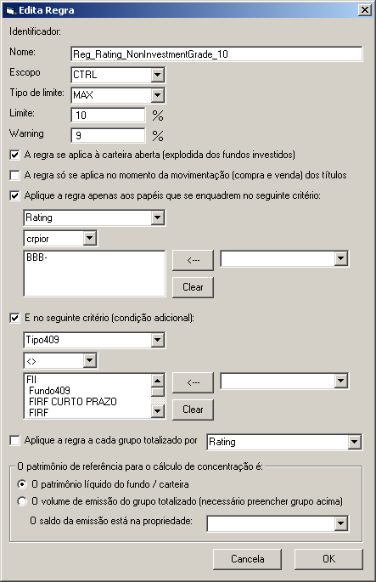

Esta regra limita a 10% (com warn a 9%) a concentração em título que a) tenham “Rating” pior que BBB- e b) tenham “Tipo409” diferente de “FII” ou “Fundo409” ou “FIRF CURTO PRAZO” ou “FIRF”.

É usada para limitar a concentração em títulos sem grau de investimento (rating pior que BBB-), exclusive os títulos que não têm rating por serem quotas de fundos.

## REGRAS DE MOVIMENTAÇÃO

O SRC permite configurar regras que só são válidas na movimentação (compra ou venda), mas não na carteira.

Por exemplo, a regra que limita a aquisição a um rating mínimo, mas que, após a aquisição, não veda o fundo de manter investimentos abaixo do rating (caso o título seja rebaixado após a aquisição).

Uma regra “de movimentação” gera um BREACH ou um WARNING conforme a movimentação cause um desenquadramento da carteira pós-movimentação.

As regras de movimentação não permitem checar “day-trade”, “off-market price” ou outras condições que não possam ser traduzidas como alterações da carteira após a movimentação.

A violação do limite de um regra de movimentação tem o seguinte tratamento:

* Se o SRC estiver simulando uma compra e venda(ver V-8), causa um BREACH
* Se o SRC estiver processando a carteira normalmente, causa um WARNING, mesmo que o limite ultrapassado seja “hard limit”.

## PRÉ-TRADE COMPLIANCE

O SRC pode simular um novo negócio antes de sua execução de modo a verificar seu impacto sobre a compliance de enquadramento com Compliance🡪Pré-Trade (ou Simulação🡪Simula C/V).

Ver X-2 para o funcionamento da simulação de transações.

## LIVROS DE REGRAS

Para facilitar a organização, as regras são agrupadas em Livros. Os Livros são atribuídos aos fundos.

Uma mesma regra pode figurar em mais de um Livro.

Um mesmo Livro pode ser atribuído a mais de um fundo.

Para gerenciar os Livros de regras, clica-se em Compliance🡪Livros. A Lista de Livros aparece, com opções de criar Novo, Excluir ou Editar.

Ao Editar um Livro, podem-se escolher as regras que o comporão.

## ATRIBUINDO LIVROS AOS FUNDOS

Os Livros são atribuídos aos Fundos na edição do cadastro do Fundo (ver III-3).

## VISUALIZANDO A COMPLIANCE

A conformidade com as regras pode ser visualizada:

* No Dashboard, há dois semáforos que mostram o enquadramento do fundo:
  + BREACH (vermelho) se pelo menos uma regra do fundo estiver em BREACH,
  + WARN (amarelo) se não houver nenhuma regra em BREACH e pelo menos uma em WARN.
  + OK (verde) se todas as regras estiverem OK

Obs: o 1º semáforo (cheio) mostra o enquadramento no escopo de CONTROLE e o segundo semáforo (vazado) mostra o enquadramento em limites gerenciais (escopos “LIM” e “GER”).

* No e-mail diário, os desenquadramentos são reportados por fundo e regra, em 4 grupos:
  + BREACHES de regras de CONTROLE
  + WARNINGS de regras de CONTROLE
  + BREACHES de regras internas, tanto “LIM” quanto “GER”
  + WARNINGS de regras internas, tanto “LIM” quanto “GER”
* Na aba “Regras” da Tela de Carteira, o enquadramento é mostrado por Regra.

# RISCO DE MERCADO

## GERAL

O SRC calcula duas métricas de risco de mercado:

* VaR paramétrico diário a 99%;
* Stress histórico;
* Stress por cenário.

Para VaR e Stress Histórico são utilizados 4 fatores de risco:

* curva pré,
* curva de IPCA,
* índice IFIX de fundos imobiliários e
* dólar

Para o cômputo de risco de mercado é necessário que as séries históricas de preços de fatores de risco, que são importadas, estejam atualizadas.

## IMPORTAÇÃO

A importação das séries históricas é automática durante o processo de Importação Completa, que busca as séries na planilha Excel configurada.

A importação de uma série de uma data sobrescreve a anterior. Este é o único procedimento para corrigir dados errados durante a importação. Não há meios de editar as séries históricas depois de importadas.

## PARÂMETROS

Na configuração do SRC é possível determinar:

* Os identificadores dos fatores de risco na base de dados;
* O Lambda da métrica EWMA de volatilidade;
* Os níveis aproximados de taxas de juros e de inflação anual.

Os parâmetros de VaR (diário a 99%) são fixos.

## CÁLCULO DO VAR

O VaR é calculado pelo método paramétrico.

Os seguintes testes são realizados para determinar o(s) fator(es) de risco mais adequado(s) a cada título:

* Se a Classe de Liquidez for “FIILIST”, o fator de risco será o índice IFIX de fundos imobiliários;
* Caso a Classe de liquidez não seja “FIILIST”:
  + Se o Indexador for “FIXED”, “%CDI”, ou “PRE” ou o tipo for “FUTUROS”, sensibilizará o fator de risco “pré”;
  + Se o Indexador for “IPCA”, “IGPM” ou “IGPDI”, sensibilizará o fator de risco “inflação”;
  + Se o Indexador for “DOLAR”, sensibilizará o fator de risco “dólar”.

Para riscos de taxas de juros (pré e inflação) é computada a Duration do título e interpolada a volatilidade da taxa para o seu prazo.

A correlação entre fatores de risco é considerada igual a 1, ou seja o VaR soma os riscos de mercado dos 4 fatores, provavelmente superestimando o risco de mercado verdadeiro.

A opção Risco🡪Parâmetros de Mercado permite visualizar as volatilidades e stress de 30 dias calculadas das séries históricas.

## CÁLCULO DO STRESS HISTÓRICO

O Stress é calculado sobre a maior variação de cada fator de risco em uma janela móvel de 30 dias.

## TELA DE RISCO DE MERCADO

Clicando em Risco🡪Risco de Mercado (Fundos), abre-se a Tela de Risco de Mercado por fundo.

Nela é possível visualizar o VaR, o Stress Histórico, e as exposições a fatores de risco:

* As exposições a índice imobiliário e a dólar são dadas em percentual do PL
* As exposições a pré e inflação são dadas em Duration.

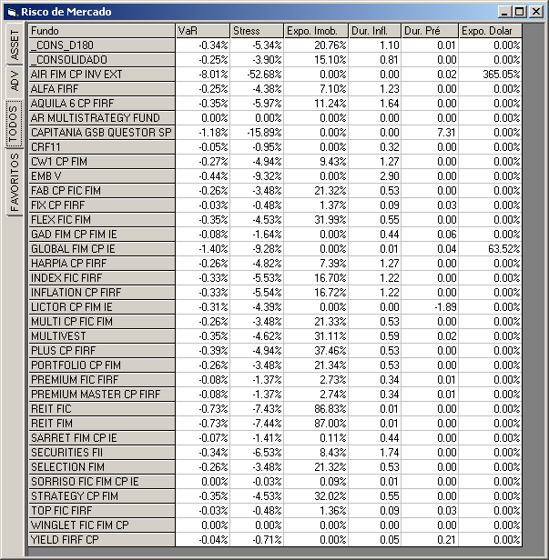

## TELA DE RISCO DE CARTEIRA

Ao escolhe Risco🡪Risco de Mercado (Carteira) abre-se a Tela de Risco de Carteira, com o VaR por fator de risco de cada título da carteira de um fundo selecionado.

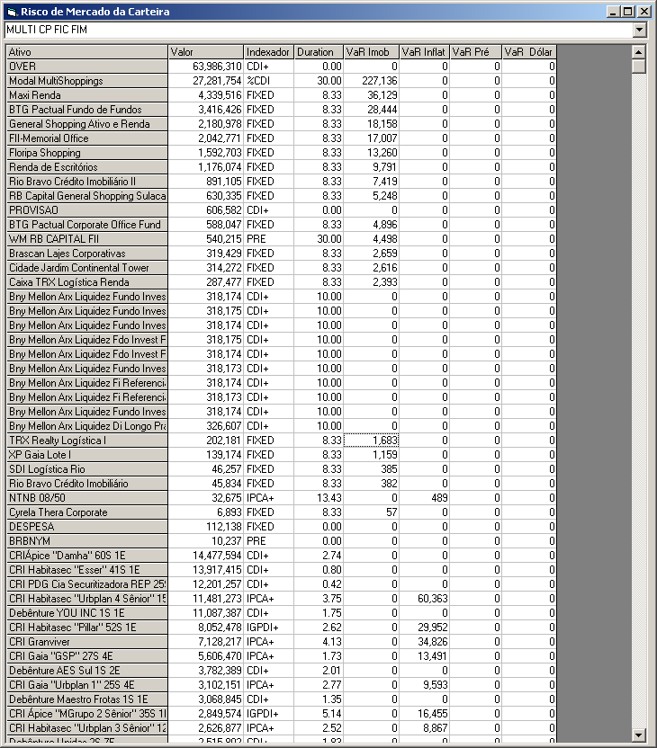

## STRESS POR CENÁRIO

O Stress por cenário é calculado como o impacto da variação de valor de cada título.

Para computar o stress, o usuário deve criar e manter uma lista de cenários acionando Risco🡪Cenários de Stress. É mostrado o Formulário de Configuração de Stress, que tem 3 áreas:

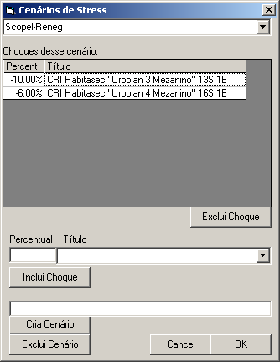

**❸**

**❷**

**❶**

❶ Identificador do Cenário: percorrendo a drop-down, troca-se o cenário.

❷ Visualização e configuração dos choques do cenário:

* Para incluir ou alterar um choque, o usuário preenche o percentual, escolhe o título e clica em “Inclui Choque”
* Para excluir um choque da lista, o usuário o seleciona e clica em “Exclui Choque”

❸ Botões que controlam a criação e remoção de cenários:

* Para a criação de um cenário novo, o usuário introduz um choque, escreve o nome e clica em “Cria Cenário”
* O botão “Exclui Cenário” elimina o cenário presente.

O resultado do Stress por cenário é mostrado na Tela de Relatório de Stress pela opção Risco🡪Relat.Stress.

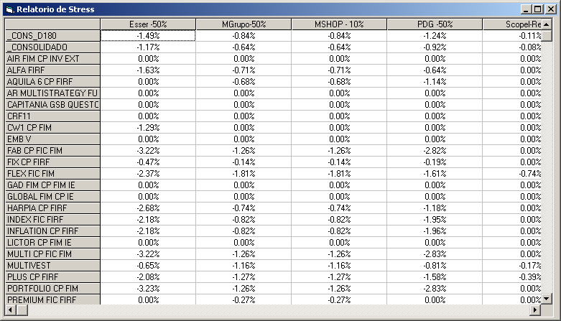

## LIMITES DE RISCO DE MERCADO

Cada fundo possui limites de VaR e Stress, da seguinte maneira:

* Limites de Política, que se aplicam a todos os fundos conforme seu tipo e público-alvo, pré-configurados na base de dados do SRC (ver XII-Configuração);
* Limites específicos, definidos no cadastro do fundo, que se sobrepõem aos limites de Política se o Box “Este fundo tem Limites de Risco próprios...” for marcado (ver ).

O nível de “Warning” é fixado em 80% do limite de risco.

A opção Fundos🡪Limites permite visualizar os limites ativos de todos os fundos, e se são limites de política ou limites específicos (“Override”).

Conforme os limites, o fundo poderá estar:

* BREACH: se pelo menos um dos indicadores (VaR ou Stress) estiver acima do limite;
* WARN: se nenhum dos dois indicadores estiver acima do limite, e pelo menos um estiver em Warning;
* OK: se nenhum dos dois indicadores estiver acima do limite ou em Warning.

## SIMULAÇÃO DE TRANSAÇÕES

O SRC pode simular um novo negócio antes de sua execução de modo a verificar seu impacto sobre o risco de mercado e seu enquadramento. Ver X-Simulação.

## VISUALIZAÇÃO DO RISCO DE MERCADO

O risco de mercado pode ser visualizado:

* No Dashboard, nas 3 colunas marcadas com
  + “MvaR”: é o VaR de mercado;
  + “Stress” é o Stress Histórico;
  + “Market?” é o compliance com o limite de risco do fundo.
* No e-mail diário, no sumário dos fundos, as 3 colunas do Dashboard são repetidas.
* Nas demais telas apresentadas neste capítulo.

# RISCO DE CRÉDITO

## GERAL

O SRC agrega o risco de crédito das carteiras e calcula dois indicadores:

* Perda Esperada em Crédito;
* Credit-VaR anual a 95%.

Os cálculos de risco de crédito são baseados no rating do título.

O SRC calcula duas versões dos indicadores acima:

* Baseada no Rating Externo;
* Baseada no Rating Interno.

Apenas a versão baseada no Rating Externo sensibiliza o indicador de enquadramento do Dashboard.

Para que o SRC saiba quais propriedades descritivas contêm os ratings externo e interno, os identificadores destas devem ser configurados na base de dados do sistema (ver X-Configuração).

A Perda Esperada é a perda média da carteira, assumindo-se a Probabilidade de Default (PD) típica de cada “rating” e o parâmetro de “Perda Dado Default” (LGD). A Perda Esperada assemelha-se ao rating médio da carteira.

O Credit-VaR é a perda inesperada da carteira, em excesso à perda esperada, e é computado conforme a distribuição de probabilidades para um grau de confiança de 95% no ano.

## PARÂMETROS

Na configuração do SRC é possível determinar:

* O nome da propriedade descritiva que contém os ratings externo e interno dos títulos;
* As Probabilidades de Default (ou EDF – Expected Default Frequency) típicas para cada rating de crédito;
* A LGD (Perda Dado Default) padrão;
* A correlação de perda padrão.

Os parâmetros de VaR (anual a 95%) são fixos.

## MAPEAMENTO RATING 🡪 PD

O mapeamento de Rating para Probabilidade de Default (PD) é definido na configuração do SRC.

O mesmo mapeamento vale para as estimativas com Rating Externo e com Rating Interno.

A PD dos “notches” intermediários é interpolada pelo sistema.

Caso um título tenha rating em branco ou “não há”, seu rating para efeito de risco agregado é BBB. Note que essa é uma convenção diferente da aplicada para compliance, na qual um rating inexistente é considerado o pior rating.

## LIMITES DE RISCO DE CRÉDITO

Os limites de risco de crédito são aplicados exclusivamente às métricas calculadas com Rating Externo.

Cada fundo pode possuir limites de Perda Esperada e Credit-VaR, da seguinte maneira:

* Limites de Política, que se aplicam a todos os fundos conforme seu tipo e público-alvo, pré-configurados na base de dados do SRC (ver X-Configuração);
* Limites específicos, definidos no cadastro do fundo, que se sobrepõem aos limites de Política se o Box “Este fundo tem Limites de Risco próprios...” for marcado (ver ).
* Isenção de limite de risco de crédito, caso o regulamento já preveja a política de concentração por risco de crédito.

O nível de “Warning” é fixado em 80% do limite de risco.

A isenção de limite de risco de crédito é feita no cadastro do Fundo, assinalando o box “Este fundo tem limites de rating no regulamento”.

A opção Fundos🡪Limites permite visualizar os limites ativos de todos os fundos, e se são limites de política ou limites específicos (“Override”).

Conforme os limites, o fundo poderá estar:

* BREACH: se pelo menos um dos indicadores (Perda Esperada ou Credit-VaR) estiver acima do limite;
* WARN: se nenhum dos dois indicadores estiver acima do limite, e pelo menos um estiver em Warning;
* OK: se nenhum dos dois indicadores estiver acima do limite ou em Warning.
* Isento: se o Fundo foi cadastrado como isento.

## SIMULAÇÃO

O SRC pode simular mudanças nas qualidades dos títulos (ex: rating) bem como simular novos negócios antes da execução de modo a verificar seus impactos sobre o risco de crédito e seu enquadramento. Ver X-Simulação.

## VISUALIZAÇÃO DO RISCO DE CRÉDITO

O risco de crédito pode ser visualizado:

* No Dashboard, nas 5 colunas marcadas com
  + “EL”: é a Perda Esperada;
  + “CVaR” é o Credit-VaR;
  + “Credit?” é o compliance com o limite de risco de crédito do fundo;
  + “EL(Int)” é a perda esperada segundo rating interno;
  + “CVaR(Int)” é o Credit-VaR segundo o rating interno.
* No e-mail diário, no sumário dos fundos, as 2 primeiras colunas do Dashboard são repetidas.
* Nas demais telas apresentadas neste capítulo.

# RISCO DE LIQUIDEZ

## GERAL

O SRC dispõe das seguintes funções de risco de liquidez:

* Cálculo da liquidez, percentual de cobertura e enquadramento em liquidez para fins de controle;
* Cálculo do caixa disponível gerencialmente e do caixa em excesso ao mandato;
* Cálculo do “Cash Report” gerencial com o caixa exigível/disponível no curto prazo.

Para fins de controle de enquadramento, o SRC mensura o risco de liquidez dos fundos e o percentual de cobertura (percentual dos ativos líquidos comprometidos com obrigações) para cada um de 7 vértices: 1, 5, 21, 42, 63, 126 e 252 dias úteis.

Um índice de cobertura pior que 100% (obrigações acima de ativos líquidos) gera um BREACH em liquidez no fundo e vértice específicos. Um índice de cobertura entre 80% e 100% (obrigações entre 80% e 100% dos ativos líquidos) gera um WARNING.

## CONFIGURAÇÕES DE LIQUIDEZ DO FUNDO

O cálculo de liquidez depende de parâmetros do cadastro do fundo:

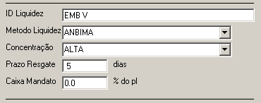

* ID Liquidez: é o identificador do fundo nos controles de resgates e transferências que são importados;
* Método de Liquidez: qual método será considerado para aferir a liquidez da carteira (ver VIII-3 e Anexo V);
* Concentração: classificação de concentração de cotistas;
* Prazo Resgate: prazo de cotização e pagamento de pedidos de resgate;
* Caixa Mandato: caixa mínimo do mandato gerencial do fundo.

## LIQUIDEZ DO ATIVO

A liquidez do ativo é sempre calculada por 3 métodos:

* Fluxo de Caixa Apenas (CFLOW): a única liquidez será a da geração de caixa própria do titulo: juros e amortizações conforme o fluxo de caixa (real ou indicativo – ver )
* Fluxo de Caixa e Secundário (ADTV): à liquidez de fluxo de caixa será somada 20% do volume médio de negociação diária (ADTV);
* Metodologia ANBIMA (ANBIMA): apenas o fluxo de caixa é utilizado, mas o prazo de cada fluxo é reduzido por um fator redutor conforme o tipo do título (propriedade “Classe de Liquidez”), segundo constantes “rLiq1” da tabela da ANBIMA.

O campo “Método de Liquidez” do cadastro de fundo seleciona qual método é utilizado para compor os índices de liquidez para enquadramento do fundo.

A escolha do método de liquidez é por fundo e não por ativo, e percorre toda a carteira consolidada do fundo. Pode haver títulos que tenham a liquidez considerada diferentemente dependendo do fundo em questão.

Por exemplo, o fundo A e o fundo B ambos investem em um fundo C que detém cotas de fundos imobiliários negociados em bolsa. O fundo A é um fundo de fundos imobiliários que elege ADTV como método de liquidez e o fundo B é um fundo de Crédito Privado que elege ANBIMA como método de liquidez. A liquidez dos títulos do fundo C será tratada diferentemente conforme a porção representada na carteira consolidada de A ou de B.

ADTV

O ADTV é obtido durante o processo de importação de preços de fechamento. Nem todo título terá dados de ADTV, particularmente os que não forem negociados em bolsa.

## OBRIGAÇÕES DO PASSIVO

O SRC adota todas as recomendações da ANBIMA e CVM quanto à mensuração da exigência de liquidez do passivo, particularmente:

* O prazo de cotização do fundo;
* Os resgates agendados;
* As transferências agendadas;
* Os resgates esperados;
* O grau de concentração de quotas.

Os resgates agendados e as transferências agendadas são obtidos da fila de resgate importada.

Os resgates esperados são estimados pela volatilidade de patrimônio líquido, escalonada pela raiz quadrada do prazo da primeira data de cotização possível até a data do vértice.

O grau de concentração é obtido da lista de maiores cotistas importada. A Política de Liquidez penaliza fundos com cotistas que detenham mais que 20% do PL.

A necessidade total de liquidez é igual a:

Resgates Agendados + Resgates Esperados – Transferências Agendadas + Ajuste de Concentração.

## VISUALIZANDO A LIQUIDEZ

Escolhendo Liquidez🡪Fundos, aparece a Tela de Liquidez:

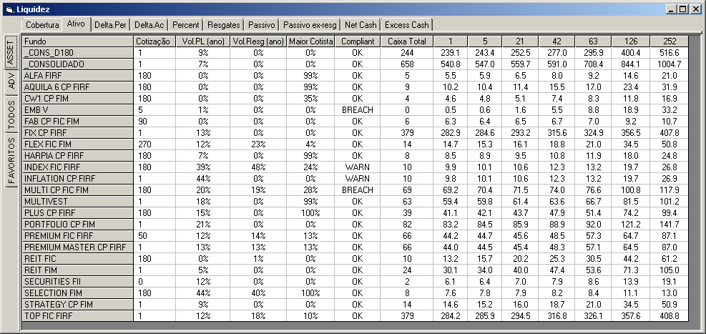

As colunas da Tela de Liquidez são:

* Cotização: o prazo para cotização em dias;
* VolPL: o desvio-padrão anual das reduções percentuais de patrimônio líquido do fundo;
* VolResg: o desvio-padrão anual dos resgates em percentual do PL do fundo;
* Maior Cotista: a participação do maior cotista no PL do fundo;
* Compliant: o estado do enquadramento em liquidez;
* Caixa Total: o caixa atual em milhões de reais;
* Colunas de “1” a “252”: a variável de liquidez para cada um dos vértices temporais de 1 a 252 dias úteis, conforme o “tab” acima da tabela:
  + Cobertura: Necessidade do Passivo / Liquidez do Ativo

Obs: caso essa “tab” seja selecionada, serão apresentados apenas os fundos que têm reporte obrigatório de liquidez.

* + Ativo: liquidez existente e formada até a data do vértice, conforme o método de liquidez de cada fundo, em R$ MM.
  + Delta.Per: a variação da liquidez do ativo de um vértice para o próximo, em R$MM
  + Delta.Ac: a variação da liquidez do ativo do primeiro vértice para cada um dos demais, em R$MM
  + Percent: a liquidez do ativo em percentual do PL
  + Resgates: os resgates agendados
  + Passivo: a necessidade total do passivo (ver)
  + Passivo ex-resg: a necessidade do passivo excetuando-se os resgates agendados
  + Net Cash: Liquidez do Ativo *menos* Necessidade do passivo, em R$ MM
  + Excess Cash: Liquidez do Ativo *menos* Necesside do passivo *menos* Caixa do Mandato, em R$MM.

Clicando-se duas vezes sobre um dos fundos, ou selecionando o fundo no Cadastro de Fundos e clicando no botão “Liquidez”, é apresentado o relatório de liquidez detalhado para o fundo:

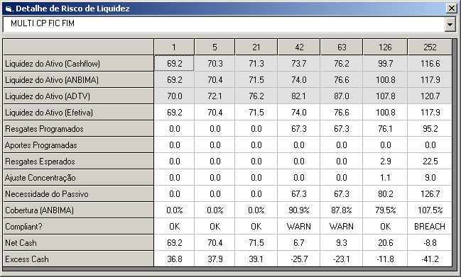

O relatório detalhado de liquidez mostra, para cada um dos 7 vértices, cumulativamente:

* a liquidez em cada um dos três critérios;
* a liquidez total do ativo efetivamente utilizada nos cálculos;
* os resgates programados;
* os resgates estatisticamente esperados;
* o ajuste de concentração;
* a necessidade total do passivo (resgates agendados + resgates esperados + ajuste de concentração);
* o índice de cobertura (necessidade total do passivo / liquidez do ativo);
* Se o vértice está em conformidade (“OK”), em desconformidade (“BREACH”) ou em sinal amarelo (“WARN”);
* O “Net Cash”, liquidez total do ativo *menos* necessidade total do passivo;
* O “Excess Cash”, liquidez total do ativo *menos* necessidade total do passivo *menos* caixa mínimo de mandato.

## LIQUIDEZ DE CADA TÍTULO

A liquidez de cada título pode ser visualizada na opção Liquidez🡪Títulos.

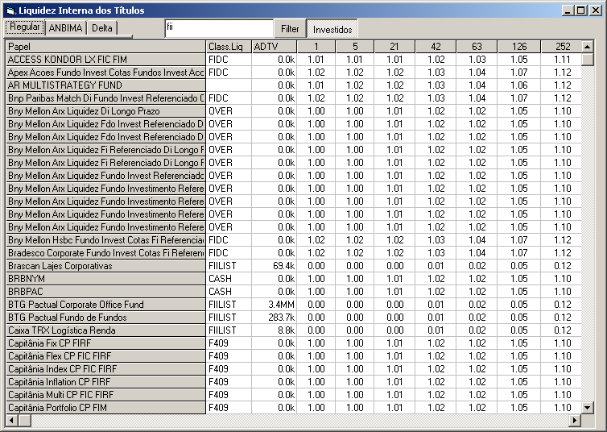

As colunas mostram a classe de liquidez do título, o ADTV (para os títulos que o têm) e, para cada vértice, a liquidez cumulativa para cada R$1 detido.

Os botões de “Filter” e “Investidos” permitem filtrar os resultados.

As abas “CFLOW”, “ANBIMA” e “Delta” mostram a liquidez no critério “CFLOW”, “ANBIMA”, e a liquidez periódica (incremental de um vértice para o outro) sob critério CFLOW.

## CASH REPORT

O Cash Report é uma visualização da liquidez de curtíssimo prazo (até 2 meses), considerando apenas os resgates agendados e o caixa mínimo de mandato. Ele é visualizado por Liquidez🡪Cash Report.

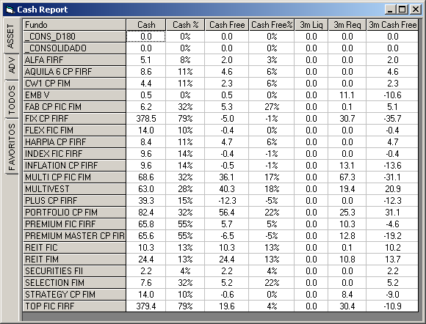

## STRESS DE LIQUIDEZ

O SRC permite avaliar a liquidez dos fundos em caso de stress, em Liquidez🡪 Simula Liquidez. Ver X-3.

# AML E RATEIO & ALOCAÇÃO

## GERAL

As funções de Anti-Money-Laundering são:

* Cadastrar as contrapartes e verificar se empresas, administradores ou procuradores constam de “blacklist”;
* Verificar se as transações são realizadas em preços compatíveis com os de mercado;
* Verificar se as transações são com contrapartes cadastradas;

Adicionalmente, o mesmo processo que executa a rotina de AML:

* Reporta os day-trades que aconteceram no dia;
* Reporta os resultados do rateio e alocação de ordens a preços equitativos.

## PROCEDIMENTO

O procedimento de AML e Rateio & Alocação atua sobre a lista de boletas que são importadas:

* do sistema CRM; e
* do arquivo de confirmação para as corretoras.

O processamento ocorre independente da rotina de risco e compliance, a qual se baseia na importação de carteiras.

Não há correspondência necessária entre os títulos das carteiras e os títulos que constam das boletas.

Não há correspondência necessária entre os fundos cadastrados no SRC e as partes que constam das boletas.

O SRC não verifica a consistência entre as carteiras e as movimentações (boletas).

A importação ou re-importação e reporte ou re-reporte de AML (e de Rateio&Alocação) não afeta as carteiras nem os resultados de risco e compliance.

# SIMULAÇÃO

## GERAL

O SRC permite a execução em “Modo Simulação”, no qual o usuário pode alterar livremente os parâmetros do sistema e verificar os impactos das alterações, sem afetar o que está gravado na base de dados, e restaurar os dados originais quando desejar.

* Simulação🡪Simula: entra no Modo Simulação;
* Simulação🡪Restaura: sai do Modo Simulação e restaura os dados originais.

No modo de Simulação, a barra de status mostra “SIMULADO”



Podem ser simuladas durante o modo simulação alterações em:

* Rregras;
* Propriedades dos títulos;
* Cadastros dos fundos;
* Carteiras, mediante a simulação de transações (ver X-2 abaixo);
* Algumas características do fluxo de caixa dos fundos e do comportamento do passivo, mediante a simulação de liquidez (ver X-3 abaixo).

As alterações feitas em modo de simulação não são salvas definitivamente na base de dados.

Não podem ser alterados durante o modo simulação:

* As séries históricas;
* Os preços de fechamento;
* Os registros de trades para AML.

## SIMULAÇÃO DE TRANSAÇÕES

O SRC permite simular os efeitos de uma compra e venda antes de realizá-la.

O SRC não pode bloquear a execução de uma compra e venda que esteja fora de compliance ou ultrapasse limites (vá ocasionar desenquadramento da carteira) porque o SRC não é conectado aos sistemas de transmissão de ordens. Todo processo de verificar a adequação dos negócios pré-trade é manual.

Escolhendo Simulação🡪Simula C/V mostra o Formulário de Simulação de Operação:

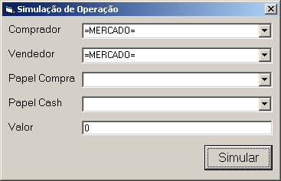

* “Comprador” é o fundo comprado, ou “=MERCADO=” caso o fundo vendedor vá vender para o mercado.
* “Vendedor” é o fundo vendedor, ou “=MERCADO=” caso o fundo comprador vá comprar do mercado.
* “Papel Compra” é o título a ser adquirido.

O título a ser adquirido já tem que estar cadastrado para sua aquisição ser simulada.

* “Papel Cash” é o título que será usado para gerar caixa para liquidar a compra. Geralmente será um dos fundos de liquidez, ou títulos públicos, compromissadas, etc.
* “Valor” é o valor monetário da transação.

Ao teclar “SIMULAR”, o SRC irá:

* Identificar os fundos comprador e vendedor;
* Se o Vendedor for um fundo, verificar se ele possui o “Papel Compra”;
* Se o Comprador for um fundo, verificar se ele possui o “Papel Cash”;
* Verificar se a ordem pode ser executada com os estoques de cada fundo e reduzí-la se necessário. Por exemplo: se o usuário mandar adquirir R$ 10 MM, mas só tiver R$ 3 MM de “Papel Cash”, a transação será limitada a R$ 3MM;
* Pede para o usuário confirmar a operação (já ajustada conforme acima);
* Após o aceite do usuário, o SRC entrará em modo simulado. A carteira será ajustada pelo negócio simulada e recalculada. Todas as telas do SRC mostrarão o estado da carteira após o trade simulado.

Para abandonar a simulação e retornar à carteira real, o usuário aciona Simulação🡪Restaura.

## SIMULAÇÃO DE LIQUIDEZ

O SRC permite simular a liquidez dos fundos em cenários diferentes.

Escolhendo Simulação🡪Simula Liquidez ou Liquidez🡪Simula Liquidez, surge o Formulário de Simulação de Liquidez.

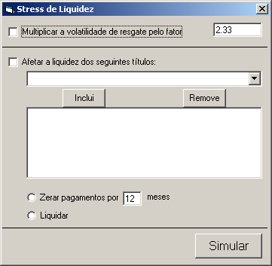

* Se o 1º box (“Multiplicar a volatilidade...”) estiver marcado, a volatilidade de resgates de todos os fundos será multiplicada pelo fator informado.
* Se o 2º box (“Afetar a liquidez...”) estiver marcado, a liquidez dos títulos elencados será alterada conforme a opção abaixo:
  + Zerar todos os fluxos de caixa nos próximos “x” meses definidos pelo usuário
  + Liquidar todos os títulos, ou seja, trocá-los por caixa.

A simulação de liquidez afeta todos os fundos. Não é possível modificar a liquidez para apenas alguns fundos.

Qualquer que seja a simulação, o SRC entrará em modo simulado.

Para abandonar a simulação e retornar ás condições reais, o usuário aciona Simulação🡪Restaura.

# HISTÓRICOS

## GERAL

O SCR permite a consulta aos históricos armazenados na base de dados através do menu “Históricos”:

* Histórico de Compliance
* Histórico de breaches de compliance
* Histórico de resultados de risco de mercado
* Histórico de concentração (apenas das propriedades configuradas para o Relatório Diário)
* Histórico de risco de liquidez
* Cash Report histórico
* Histórico de compliance de AML
* Histórico de pedidos de resgate
* Histórico de pedidos de transferência
* Histórico de maiores cotistas
* Séries históricas de mercado
* Histórico de ADTV de títulos
* Histórico de PL de fundos
* Histórico de Carteira
* Histórico de Trades
* Histórico de compliance de alocação de ordens
* Histórico de fontes de dados das posições.

O histórico de Carteira é apresentado de forma diferente de todos os demais. Todos os outros são apresentados com o conteúdo completo da base de dados e possibilidade de filtragem por data e por conteúdo.

## HISTÓRICO DE CARTEIRA

O Histórico de Carteira requer que se informe o fundo e o título.

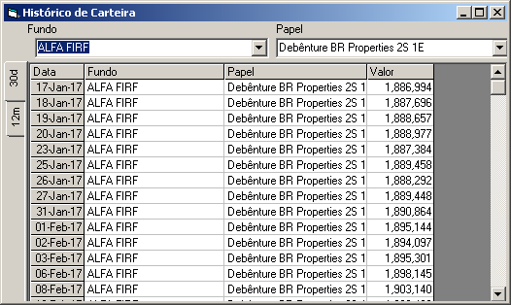

## FILTRO DE DATA

Pela barra de tabs verticais pode-se escolher o filtro de datas:

* Hoje (a Data Base)
* Últimos 30 dias
* Últimos 12 meses

## FILTRO DE CONTEÚDO

Ao acionar o botão “Filtro”, o sistema filtrará os resultados conforme a chave informada no campo de texto à esquerda do botão. As seguintes regras se aplicam ao filtro:

1. O SCR filtrará pela primeira, e em alguns casos pela primeira ou pela segunda colunas do relatório.
2. O filtro não é sensível a caixa alta ou baixa.
3. Qualquer parte da coluna que case com a chave buscada é selecionada para apresentação. Por exemplo: filtrar “MULT” retorna todos os casos que contenham “MULT” no nome:

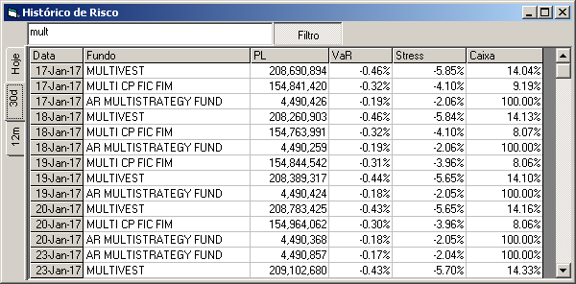

1. Caso a chave tenha o caractere “+”, o SCR filtrará pela primeira e pela segunda coluna simultaneamente, buscando as duas chaves que estão antes e após o sinal de “+”:

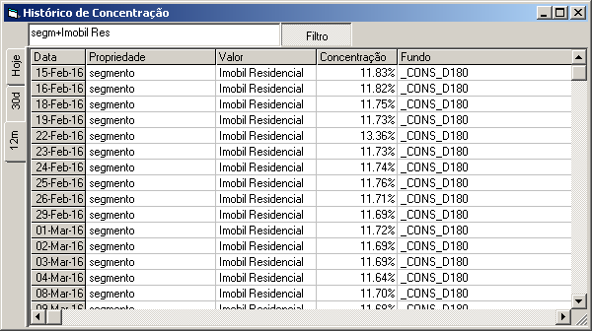

## OBSERVAÇÕES

Os históricos que não forem de resultados de cálculos do SRC (Risco, Compliance, AML, Alocação, Liquidez, Concentração) podem não ser consistentes.

Os históricos são provenientes da Base de Dados e todo histórico que não for de um resultado é proveniente dos dados brutos anteriores à inteligência do SRC. Em particular, são anteriores aos processos de consolidação de carteira e de identificação do título por múltiplas chaves e por chaves alternativas (“Alias”). Os históricos não considerarão a carteira consolidada. Caso o identificador de um título em um fundo tenha sido alterado durante o período histórico, ainda que tal alteração tenha sido realizada consistentemente no SCR na época, o histórico poderá falhar ao localizar o título pelo identificador atual.

# GRÁFICOS

## GERAL

## OBSERVAÇÕES

Assim como os históricos, os gráficos que não forem de resultados de cálculos do SRC (Risco, Compliance, AML, Alocação, Liquidez, Concentração) podem não ser consistentes.

Os dados plotados nos gráficos são provenientes da Base de Dados e são dados brutos anteriores à inteligência do SRC. Em particular, são anteriores aos processos de consolidação de carteira e de identificação do título por múltiplas chaves e por chaves alternativas (“Alias”). Os históricos não considerarão a carteira consolidada. Caso o identificador de um título em um fundo tenha sido alterado durante o período histórico, ainda que tal alteração tenha sido realizada consistentemente no SCR na época, o histórico poderá falhar ao localizar o título pelo identificador atual.

# MANUTENÇÃO

## GAPS NO PROCESSAMENTO

O SCR processa todos os cálculos para a Data Base, que é a data mais recente em que o sistema pode ser aberto. Ele grava os resultados relativos à Data Base.

O SCR não requer que o dia anterior à Data Base seja processado. Nem requer que as datas sejam processadas sequencialmente.

Se houver um “gap” de tempo entre execuções sucessivas do SCR, poderá haver um “gap” de resultados reportados. Ex: se o SCR for rodado em 30/6 e depois só em 5/7, só haverá resultados gravados de 30/6 e de 5/7, e nenhum resultado intermediário.

Esse risco é minimizado com o agendamento para execução diária automática em “batch”.

Ainda assim, há o risco de, por falha no suprimento de dados, o SCR “marcar passo” na mesma Data Base. Por exemplo: se ele rodar dia 30/6 e dias 1, 2, 3, 4 e 5/7, mas só houver carteiras importadas das datas 30/6 e 4/7, o SCR rodará dias 30/6, 1, 2 e 3/7 com a Data Base de 30/6, rodará dias 4 e 5/7 com a Data Base 4/7; e só haverá registro de resultados das datas 30/6 e 4/7.

Um usuário administrador deve ser encarregado de verificar os gaps de execução e se for o caso abrir o SCR em data retroativa (ver XIII-3) para completar o histórico de reporte.

Obs: ao contrário da execução de cálculo, a importação sempre tenta adquirir todos os dados desde a última data de atualização até a data em que é realizada. Se a última importação foi em 30/6 e uma nova importação é comandada em 5/7, ela buscará todos os dados dos dias entre 30/6 e 5/7.

## DADOS INCOMPLETOS

A Data Base é a data mais recente em que pelo menos um fundo tenha carteira importada.

O SCR pode rodar para uma Data Base em que um ou mais fundos não tenham carteira. Esses fundos serão marcados como “inválidos” na tela e nos relatórios, inclusive no reporte de resultados de risco e compliance.

Além de fundos inválidos, os demais dados (resgates, trades, séries de mercado) poderão não estar atualizados até a Data Base. O usuário pode consultar a última data de atualização de cada dado, a qual também estará nos reportes de risco e compliance.

Deve caber ao usuário administador conferir se os dados estão atualizados o máximo possível e haja o mínimo possível de fundos inválidos, o que pode envolver reprocessar a carteira em data retroativa (ver XIII-3) e comandar importações até que os dados estejam alinhados.

## ABRIR DATA RETROATIVA

O SCR sempre iniciará na Data-Base, que é a última data em que houver pelo menos um fundo com carteira.

Mesmo com agendamento diário, podem acontecer gaps de datas de processamento. Para eliminar esses gaps, o usuário deverá abrir o SCR em data retroativa.

Após iniciado, o usuário pode trocar a data em Home🡪Muda Data. O SCR pedirá a nova data e duas situações podem ocorrer:

* Já existe carteira importada na base de dados: o SCR abrirá normalmente a data.
* Não existe carteira importada na base de dados: o SCR informará ao usuário que não há carteira para a data e perguntará se ele deseja importar.

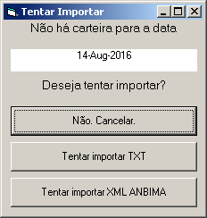

Caso o usuário escolha “Tentar importar TXT” ou “Tentar importar XML ANBIMA”, o SRC procurará os arquivos para importação de carteira. Se não os encontrar, retornará um erro e não mudará a data.

Ao abrir em data retroativa:

* As regras e propriedades dos papéis são restauradas como eram na data;
* Todo o resultado de risco e compliance é recalculado. Se o usuário tiver permissão de “Reportar”, o novo resultado será gravado substituindo o anterior.

## ABRIR DATA PROSPECTIVA

O mesmo procedimento de Home🡪Mudar Data se aplica para abrir o SCR em data posterior à Data-Base (quando a Data-Base está atrasada), desde que existam arquivos para importação na nova data.

## REIMPORTAR

Abrir em data retroativa não elimina todos os problemas de dados incompletos. Se uma data foi processada com um número incompleto de fundos, abrir novamente a mesma data não gerará automaticamente re-importação, pois já existem dados de carteira na base.

Para refazer todo o processo de importação em uma data qualquer, o usuário deve ir para essa data e comandar

Home🡪Reimporta TXT ou Home🡪Reimporta XML.

## VIRAR D+1

Home🡪Virar D+1 não importa novos dados, apenas copia as carteiras atuais para D+1, permitindo o processamento de uma data com a carteira da data anterior.

## Menu de Manutenção

O menu de Manutenção permite:

1. Verificar a última data de atualização das bases de dados de carteiras, mercados, resgates, trades, transferências, maiores cotistas e a última data em que foram atualizadas propriedades de papéis e cadastros de contrapartes – na opção “Data das Atualiações”
2. Verificar a consistência dos encadeamentos de registros do banco de dados, detectando registros “órfãos” (desencadeados). Verifica se os registros de cashflow, propriedades e posições estão encadeados com os respectivos títulos. Opções “Cashflows-->Papel”, “Propriedades-->Papel”, “Posições-->Papel”. Os registros que não possuem encadeamento, e portanto estão “perdidos” no banco de dados, são mostrados como “(órfãos)”.
3. Identificar quais papéis não estão referenciados a nenhuma posição, na opção “Papel-->Posição”. O relatório mostra a primeira e última data em que um título esteve referenciado em alguma posição. Os títulos que nunca estiveram referenciados em nenhuma posição aparecem como “(órfão)”.
4. Listar a fonte de importação das posições, por fundo. Opção “Fonte das Posições”.
5. Buscar as propriedades de um título no banco de ISIN.
6. Reimportar trades e realizar testes de AML e alocação dos útimos 60 dias.
7. Criticar posição: a opção “Critica Posição” verifica os títulos não-identificados nas carteiras atuais e sugere um identificador baseando-se na posição da mesma carteira no dia anterior. Essa funcionalidade procura a carteira do dia anterior por saldos que estejam entre 90% e 110% do saldo do título não-identificado e mostra as sugestões ao usuário. Caso o usuário responda afirmativamente à identificação, a funcionalidade altera o registro do título não identificado na carteira atual para o registro do título na carteira anterior.

# CONFIGURAÇÃO

## GERAL

A configuração do SRC só pode ser feita diretamente na base de dados. Não há interface para alteração da configuração

## TELA DE CONFIGURAÇÃO

Clicando em Home🡪Configuração, aparece a Tela de Configuração, que é “read-only” e possui 9 áreas:

❶ Prefixo dos arquivos para a importação .TXT

❷ Configuração da importação de Excel de resgates e transferências

❸ Configuração da importação de Excel de posição dos cotistas

❹ Configurações de risco de mercado: importação das séries históricas e parâmetros de cálculo de risco de mercado.

❺ Configurações do reporte diário de concentração

❻ Configurações do risco de crédito: parâmetros de taxa de default esperada, perda dado default e correlação de perda; e identificadores das propriedades descritivas que têm os ratings externo e interno.

❼ Política de limites de risco por tipo de fundo

❽ Configuração de importação de boletas para AML

❾ Configuração de importação XML ANBIMA

**❾**

**❽**

**❺**

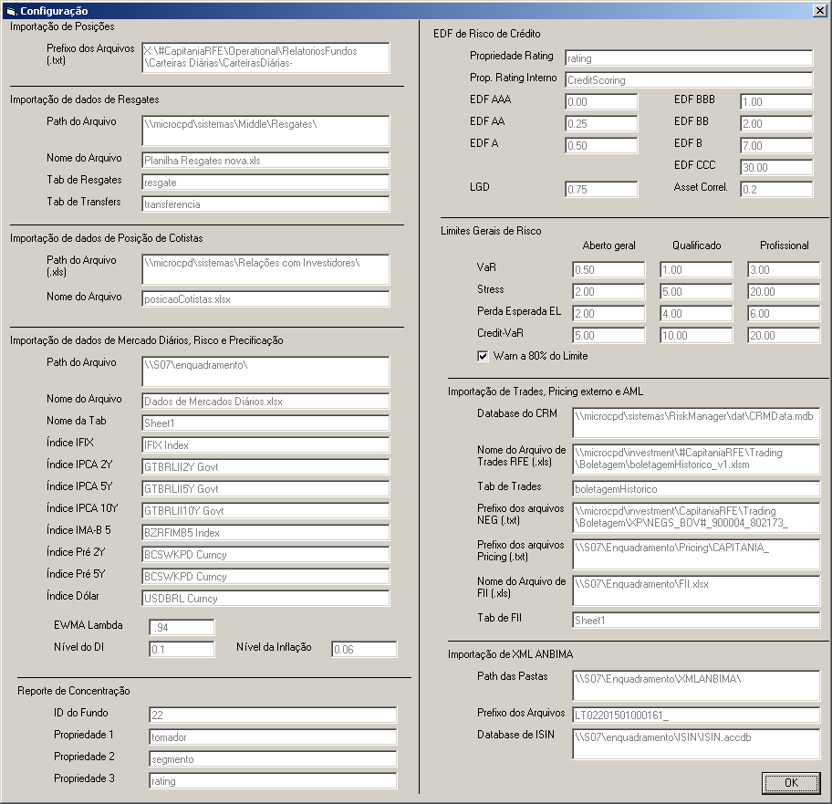

**❻**

**❾**

**❽**

**❼**

**❸**

**❷**

**❶**

**❺**

**❹**

## CONFIGURAÇÃO DE MAILING LIST

A configuração de mailing list só pode ser feita na base de dados do GRC.

## CONFIGURAÇÃO DE USUÁRIOS

A configuração de mailing list só pode ser feita na base de dados do GRC.

ANEXO I – Lista de Classes de Liquidez

|  |  |
| --- | --- |
| Código | Descrição |
| CASH | caixa em tesouraria |
| CDBS | CDB-S |
| TITPUB | Títulos públicos |
| OVER | Over |
| EUROBOND | Eurobonds |
| CDBN | CDB-N |
| CDBM | CDB-M |
| LF | letra Financeira |
| DEB400 | Debêntura ICVM400 |
| CDBSUB | CDB Subordinado |
| LFSUB | Letra Financeira Subordinada |
| NOTAP | Nota promissória |
| FIILIST | Fundo imobiliário listado |
| DEB400CALL | debênture ICVM400 com call |
| DEB 476 | debenture ICVM476 |
| DEB476CALL | debenture ICVM476 com call |
| DPGE | DPGE |
| FIDC | FIDC fechado |
| CCB | CCB ou CCCB |
| CRI | Certificado de Recebível Imobiliário |
| CRA | Certificado de Recebível do Agronegócio |
| CDCA | Certificado de Direitos Creditórios do Agronegócio |
| CCI | Cédula de Crédito Imobiliário |
| CPR | Cédula de Produto Rural |
| LETRACR | Letra de Crédito |
| COMPRO | Operação compromissada |
| FIINLIST | Fundo Imobiliário não listado |
| COE | Certificado de Operações Estruturadas |

ANEXO II – Lista de Classes de Schedule

|  |  |
| --- | --- |
| OVER | paga juros e principal no dia seguinte; |
| ZERO | paga juros e principal no vencimento; |
| MATURITY | paga principal no vencimento e juros periódicos; |
| PERP | paga juros periódicos e não paga principal. |

ANEXO III – Lista de Tipos de Fundo

|  |  |
| --- | --- |
| OPEN | Fundo aberto a receber investimentos de cotistas, sem restrições, e que não pertence a uma estrutura Master-Feeder. |
| CLOSED | Fundo em condomínio fechado; não pode receber aplicações nem efetuar resgates. |
| EXCLUSIVO | Fundo aberto exclusivo de um cotista. |
| MASTER | Fundo aberto que recebe investimentos de outros fundos, sem ser ele próprio um fundo exclusivo. |
| FEEDER | Fundo aberto que recebe investimentos de cotistas e aplica em quotas de outros fundos (FICs) |

ANEXO IV – Lista de Status do Título

|  |  |
| --- | --- |
| CRIADO | Criado por comando do usuário Menu Títulos 🡪 Cria e não preeenchido |
| AUTO_TIPO_1 | Criado automaticamente de uma importação de carteira TXT |
| AUTO_TIPO_2 | Criado automaticamente de uma importação de carteira XML ANBIMA |
| EDITADO | Editado pelo usuário, mas sem a liberação (usuário escolhe “OK” ao invés de “OK e Libera”) |
| LIBERADO | Liberado pelo usuário (usuário escolhe “OK e Libera”) |

ANEXO V – Metodologias de Liquidez

|  |  |
| --- | --- |
| CFLOW | Apenas a geração de fluxo de caixa é considerada. |
| ANBIMA | A geração de fluxo de caixa é considerada, sendo o prazo de cada fluxo ajustado conforme o tipo do título segundo a tabela da Metodologia ANBIMA de Liquidez para Crédito Privado. |
| ADTV | A geração de fluxo de caixa é considerada, mais 20% da média de volume diário (ADTV) |